Державна служба України з надзвичайних ситуацій
Львівський державний університет безпеки життєдіяльності

Кафедра ІТтаСЕК



Курсова робота
З дисципліни: “Об’єктно-орієнтоване програмування”
на тему:
“Базові принципи об’єктно- орієнтованого програмування”
Індивідуальне завдання: “Система управління БІБЛІОТЕКОЮ”

Виконали:
студенти групи КН23с
Труш Марта, Тиха Юлія
Прийняла:
ст. вик.каф. ІТтаСЕК
доктор філософії
Юлія НАЗАР

Львів 2025

Анотація

Курсова робота присвячена розробці інформаційної системи «Бібліотека», призначеної для автоматизації обліку користувачів, управління книгами, бронюванням та видачею літератури в межах навчального закладу.
До складу роботи входять: повний програмний код, побудова та опис алгоритмів у вигляді блок-схем, набір об’єктних моделей, опис реалізованих класів і методів, а також взаємодії між ними. У процесі реалізації виконано всі необхідні етапи створення програмного забезпечення: постановка задачі, проєктування структури, реалізація функціоналу, тестування.
Система реалізована з використанням об’єктно-орієнтованої мови програмування Java з підключенням до бази даних MySQL. Забезпечується доступ до різного функціоналу залежно від ролі користувача: адміністратор, бібліотекар, студент, викладач.
Результатом роботи є функціональна система, що дозволяє реєструвати та аутентифікувати користувачів, здійснювати керування книжковим фондом, переглядати історію читання, обробляти заявки та створювати відгуки.
Курсова робота викладена на 67 сторінках, містить 29 ілюстрацій, у тому числі блок-схеми, фрагменти коду та візуалізації інтерфейсів.

Зміст
ВСТУП 4
1. РОЗРОБКА ТА ОПИС АЛГОРИТМУ 6
2. ПРОГРАМНА РЕАЛІЗАЦІЯ АЛГОРИТМУ 7
3. ОПИС РЕАЛІЗОВАНИХ МЕТОДІВ 51
4. ПРЕДСТАВЛЕННЯ ДІАГРАМИ КЛАСІВ 65
ВИСНОВКИ 66
СПИСОК ВИКОРИСТАНОЇ ЛІТЕРАТУРИ 67

ВСТУП
У сучасному інформаційному суспільстві ефективне управління даними є одним із ключових чинників успішної діяльності організацій у різних сферах. Бібліотеки — незалежно від того, чи йдеться про навчальні заклади, публічні установи, корпоративні офіси чи житлово-комунальні об’єднання — відіграють важливу роль у збереженні, поширенні та доступі до знань. Зі зростанням обсягів інформації та кількості користувачів постала нагальна потреба в автоматизації основних бібліотечних процесів.
Класичні методи обліку, як-от ведення журналів у паперовому вигляді, не відповідають вимогам сучасності через свою громіздкість, ризик втрати інформації, складність обслуговування великої кількості користувачів та відсутність можливостей для швидкого пошуку й аналізу даних. Саме тому все більше установ впроваджують спеціалізовані програмні засоби для автоматизації бібліотечної діяльності.
Дана курсова робота присвячена розробці універсальної інформаційної системи «Бібліотека», яка призначена для автоматизації ключових процесів у бібліотечній сфері. Система розрахована на використання в різноманітних організаціях — від загальноосвітніх і вищих навчальних закладів до спілок ОСББ, що бажають впровадити внутрішні інформаційні обмінні майданчики з можливістю керування книговидачею, архівацією документів, веденням читачів і контролем за видачею ресурсів.
Програмна реалізація побудована з використанням мови програмування Java та бази даних MySQL, що дозволяє забезпечити надійність, масштабованість та простоту інтеграції з іншими системами. Під час розробки застосовувались принципи об’єктно-орієнтованого програмування (ООП), що дало змогу структурувати програмний код, забезпечити гнучкість і розширюваність архітектури, а також ефективну взаємодію між окремими компонентами системи.
Розроблена система підтримує кілька рівнів доступу до функціоналу:
- Адміністратор — має повний контроль над системою та користувачами.
- Бібліотекар — займається керуванням книжковим фондом, обробкою заявок, реєстрацією читачів.
- Викладач та студент — можуть переглядати каталог, здійснювати бронювання, оцінювати книги та залишати відгуки.
Система дозволяє зберігати та обробляти інформацію про книги, користувачів, історію видач, заявки на бронювання та публікації, надає зручний інтерфейс для пошуку, а також підтримує рольову модель доступу. Це значно підвищує ефективність роботи персоналу, зменшує кількість рутинних операцій і покращує якість обслуговування користувачів.
У межах курсової роботи виконано повний цикл створення програмного продукту: від аналізу предметної області та формування технічного завдання — до побудови блок-схем, розробки структури бази даних, програмування, тестування, написання документації та аналізу результатів. Робота містить детальний опис алгоритмів, реалізованих класів, взаємодії між компонентами системи та приклади практичного використання.
Створена інформаційна система є наочним прикладом застосування сучасних підходів до програмної інженерії та демонструє практичну реалізацію проєктування і розробки складних, але зручних для користувача рішень у сфері інформаційних технологій.

1. РОЗРОБКА ТА ОПИС АЛГОРИТМУ

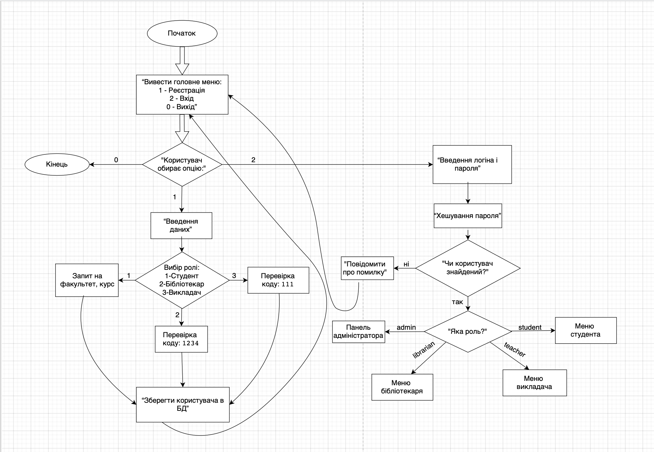

2. ПРОГРАМНА РЕАЛІЗАЦІЯ АЛГОРИТМУ
2.1) Клас AuthSystem
package org.example.auth;
import org.example.*;
import org.example.database.DatabaseInitializer;
import org.example.menuuser.BaseUserInterface;
import org.example.menuuser.LibrarianInterface;
import org.example.menuuser.StudentInterface;
import org.example.menuuser.TeacherInterface;
import org.example.users.Administrator;
import org.example.users.User;
import java.security.MessageDigest;
import java.security.NoSuchAlgorithmException;
import java.sql.*; import java.util.Scanner;
public class AuthSystem {
public static final String DB_URL = "jdbc:mysql://localhost:3306/library1";
public static final String USER = "root";
public static final String PASSWORD = "2930";
private static final String ADMIN_LOGIN = "admin";
private static final String ADMIN_PASSWORD = "admin123";
public static void main(String[] args) {
DatabaseInitializer.initialize();
Scanner scanner = new Scanner(System.in);
while (true) {
System.out.println("\n=== Головне меню ===");
System.out.println("1 - Реєстрація");
System.out.println("2 - Вхід");
System.out.println("0 - Вихід");
System.out.print("Ваш вибір: ");
if (!scanner.hasNextInt()) {
System.out.println("Помилка! Введіть число.");
scanner.next();
continue;
}
int choice = scanner.nextInt();
scanner.nextLine();
switch (choice) {
case 1 -> register(scanner);
case 2 -> login(scanner);
case 0 -> {
System.out.println("До побачення!");
scanner.close();
return;
}
default -> System.out.println("Невірний вибір. Спробуйте ще раз.");
}
}
}
public static void register(Scanner scanner) {
System.out.println("Оберіть роль: 1 - Студент, 2 - Бібліотекар, 3 - Викладач");
String role = "";
int choice = scanner.nextInt();
scanner.nextLine();
String faculty = "";
String group = "";
int course = 0;
switch (choice) {
case 1 -> {
role = "student";
System.out.print("Факультет: ");
faculty = scanner.nextLine();
System.out.print("Група: ");
group = scanner.nextLine();
System.out.print("Курс: ");
course = scanner.nextInt();
scanner.nextLine();
}
case 2 -> {
System.out.print("Введіть код доступу для бібліотекаря: ");
String accessCode = scanner.nextLine();
if (!accessCode.equals("1234")) {
System.out.println("Ви не маєте доступу для реєстрації як бібліотекар.");
return;
}
role = "librarian";
}
case 3 -> {
System.out.print("Введіть код доступу для викладача: ");
String teacherCode = scanner.nextLine();
if (!teacherCode.equals("111")) {
System.out.println("Невірний код доступу для реєстрації як викладач.");
return;
}
role = "teacher";
}
default -> {
System.out.println("Невірний вибір. Реєстрація скасована.");
return;
}
}
System.out.print("Ім'я: ");
String firstName = scanner.nextLine();
System.out.print("Прізвище: ");
String lastName = scanner.nextLine();
System.out.print("По батькові: ");
String middleName = scanner.nextLine();
System.out.print("Номер телефону: ");
String phone = scanner.nextLine();
System.out.print("Електронна пошта: ");
String email = scanner.nextLine();
System.out.print("Логін: ");
String login = scanner.nextLine();
System.out.print("Пароль: ");
String password = hashPassword(scanner.nextLine());
try (Connection conn = DriverManager.getConnection(DB_URL, USER, PASSWORD)) {
String query = "INSERT INTO users (first_name, last_name, middle_name, phone, email, login, password, role, faculty, group_name, course) VALUES (?, ?, ?, ?, ?, ?, ?, ?, ?, ?, ?)";
PreparedStatement pstmt = conn.prepareStatement(query);
pstmt.setString(1, firstName);
pstmt.setString(2, lastName);
pstmt.setString(3, middleName);
pstmt.setString(4, phone);
pstmt.setString(5, email);
pstmt.setString(6, login);
pstmt.setString(7, password);
pstmt.setString(8, role);
pstmt.setString(9, faculty);
pstmt.setString(10, group);
pstmt.setInt(11, course);
pstmt.executeUpdate();
System.out.println("Реєстрація успішна!");
} catch (SQLException e) {
System.out.println("Помилка з базою даних.");
e.printStackTrace();
}
}
public static void login(Scanner scanner) {
System.out.print("Логін: ");
String login = scanner.nextLine();
System.out.print("Пароль: ");
String password = hashPassword(scanner.nextLine());
if (login.equals(ADMIN_LOGIN) && password.equals(hashPassword(ADMIN_PASSWORD))) {
System.out.println("Вхід виконано. Ви адміністратор.");
Administrator.adminMenu(scanner);
} else {
try (Connection conn = DriverManager.getConnection(DB_URL, USER, PASSWORD)) {
// SQL запит, який вибирає всі поля для перевірки користувача
String query = "SELECT * FROM users WHERE login = ? AND password = ?";
PreparedStatement pstmt = conn.prepareStatement(query);
pstmt.setString(1, login);
pstmt.setString(2, password);
ResultSet rs = pstmt.executeQuery();
if (rs.next()) {
// Отримуємо userId
int userId = rs.getInt("id");
String role = rs.getString("role");
// Створюємо об'єкт User з отриманих даних
String firstName = rs.getString("first_name");
String lastName = rs.getString("last_name");
String middleName = rs.getString("middle_name");
String phone = rs.getString("phone");
String email = rs.getString("email");
// Створюємо об'єкт user на основі отриманих даних
User user = new User(firstName, lastName, middleName, phone, email, login, password, role);
BaseUserInterface ui = null;
switch (role) {
case "student"->{
System.out.println("Вхід виконано. Ви студент.");
ui = new StudentInterface();
}
case "teacher"->{
System.out.println("Вхід виконано. Ви викладач.");
ui = new TeacherInterface();
}
case "librarian"->{
System.out.println("Вхід виконано. Ви бібліотекар.");
LibrarianInterface.librarianMenu(scanner);
}
default-> System.out.println("Невідомий тип користувача.");
}if (ui != null) {
ui.showMenu(scanner,login,userId,role);
}
} else {
System.out.println("Невірний логін або пароль.");
}
} catch (SQLException e) {
System.out.println("Помилка з базою даних.");
e.printStackTrace();
}
}
}
public static String hashPassword(String password) {
try {
MessageDigest md = MessageDigest.getInstance("SHA-256");
byte[] hash = md.digest(password.getBytes());
StringBuilder hexString = new StringBuilder();
for (byte b : hash) {
hexString.append(String.format("%02x", b));
}
return hexString.toString();
} catch (NoSuchAlgorithmException e) {
throw new RuntimeException("Помилка хешування пароля", e);
}
}
} 2.2) Клас DatabaseInitializer
package org.example.database;
import org.example.auth.AuthSystem;
import java.sql.Connection;
import java.sql.DriverManager;
import java.sql.SQLException;
import java.sql.Statement;
public class DatabaseInitializer {
public static void initialize() {
try (Connection conn = DriverManager.getConnection(AuthSystem.DB_URL, AuthSystem.USER, AuthSystem.PASSWORD);
Statement stmt = conn.createStatement()) {
// Таблиця користувачів
stmt.executeUpdate("""
CREATE TABLE IF NOT EXISTS users (
id INT AUTO_INCREMENT PRIMARY KEY,
first_name VARCHAR(100),
last_name VARCHAR(100),
middle_name VARCHAR(100),
phone VARCHAR(20),
email VARCHAR(100),
login VARCHAR(50) UNIQUE,
password VARCHAR(255),
role VARCHAR(50),
faculty VARCHAR(100),
group_name VARCHAR(50),
course INT
)
""");
// Таблиця книг
stmt.executeUpdate("""
CREATE TABLE IF NOT EXISTS books (
id INT AUTO_INCREMENT PRIMARY KEY,
title VARCHAR(255),
author VARCHAR(255),
genre VARCHAR(100),
year INT,
isbn VARCHAR(50),
available BOOLEAN DEFAULT TRUE,
quantity INT DEFAULT 1
)
""");
// Таблиця бронювань
stmt.executeUpdate("""
CREATE TABLE IF NOT EXISTS reservations (
id INT AUTO_INCREMENT PRIMARY KEY,
user_id INT,
book_id INT,
reservation_date DATE,
reserved_for_group BOOLEAN DEFAULT FALSE,
group_name VARCHAR(100),
reservation_status VARCHAR(20) DEFAULT 'PENDING',
pickup_start_date DATE,
pickup_end_date DATE,
FOREIGN KEY (user_id) REFERENCES users(id),
FOREIGN KEY (book_id) REFERENCES books(id)
)
""");
// Таблиця виданих книг
stmt.executeUpdate("""
CREATE TABLE IF NOT EXISTS borrowed_books (
id INT AUTO_INCREMENT PRIMARY KEY,
user_id INT,
book_id INT,
title VARCHAR(255),
author VARCHAR(255),
year INT,
isbn VARCHAR(50),
issue_date DATE,
return_date DATE,
issue_condition VARCHAR(255),
return_condition VARCHAR(255),
quantity INT,
FOREIGN KEY (user_id) REFERENCES users(id),
FOREIGN KEY (book_id) REFERENCES books(id)
)
""");
// Таблиця відгуків
stmt.executeUpdate("""
CREATE TABLE IF NOT EXISTS reviews (
id INT AUTO_INCREMENT PRIMARY KEY,
user_login VARCHAR(50),
book_title VARCHAR(255),
rating INT,
comment TEXT
)
""");
// Таблиця поданих (власних) книг
stmt.executeUpdate("""
CREATE TABLE IF NOT EXISTS published_books (
id INT AUTO_INCREMENT PRIMARY KEY,
user_id INT,
title VARCHAR(255),
author VARCHAR(255),
genre VARCHAR(100),
year INT,
link TEXT,
status VARCHAR(20) DEFAULT 'PENDING',
submission_date TIMESTAMP DEFAULT CURRENT_TIMESTAMP,
FOREIGN KEY (user_id) REFERENCES users(id)
)
""");
System.out.println("✅ Усі таблиці перевірено або створено.");
} catch (SQLException e) {
System.err.println("❌ Помилка при створенні таблиць: " + e.getMessage());
e.printStackTrace();
}
}
} 2.3) Клас BaseUserInterface
package org.example.menuuser;
import org.example.auth.AuthSystem;
import java.sql.*;
import java.util.Date;
public abstract class BaseUserInterface { protected void viewBookCatalog() {
try (Connection conn = DriverManager.getConnection(AuthSystem.DB_URL, AuthSystem.USER, AuthSystem.PASSWORD)) {
String sql = "SELECT * FROM books";
Statement stmt = conn.createStatement();
ResultSet rs = stmt.executeQuery(sql);
System.out.println("\n--- Каталог книг ---");
while (rs.next()) {
System.out.printf("Назва: %s | Автор: %s | Жанр: %s | Рік: %d | ISBN: %s | Доступна: %s\n",
rs.getString("title"),
rs.getString("author"),
rs.getString("genre"),
rs.getInt("year"),
rs.getString("isbn"),
rs.getBoolean("available") ? "Так" : "Ні");
}
} catch (SQLException e) {
System.out.println("❌ Помилка при завантаженні каталогу книг.");
e.printStackTrace();
}
}
protected void searchBook(String keyword) {
try (Connection conn = DriverManager.getConnection(AuthSystem.DB_URL, AuthSystem.USER, AuthSystem.PASSWORD)) {
String sql = "SELECT * FROM books WHERE LOWER(title) LIKE ? OR LOWER(author) LIKE ?";
PreparedStatement ps = conn.prepareStatement(sql);
String query = "%" + keyword.toLowerCase() + "%";
ps.setString(1, query);
ps.setString(2, query);
ResultSet rs = ps.executeQuery();
System.out.println("\n--- Результати пошуку ---");
while (rs.next()) {
System.out.printf("Назва: %s | Автор: %s | Рік: %d | Доступна: %s\n",
rs.getString("title"),
rs.getString("author"),
rs.getInt("year"),
rs.getBoolean("available") ? "Так" : "Ні");
}
} catch (SQLException e) {
System.out.println("❌ Помилка при пошуку книг.");
e.printStackTrace();
}
}
protected void viewReadingHistory(String login) {
try (Connection conn = DriverManager.getConnection(AuthSystem.DB_URL, AuthSystem.USER, AuthSystem.PASSWORD)) {
String query = "SELECT b.title, bb.issue_date, bb.return_date FROM borrowed_books bb JOIN users u ON bb.user_id = u.id JOIN books b ON bb.book_id = b.id WHERE u.login = ?";
PreparedStatement stmt = conn.prepareStatement(query);
stmt.setString(1, login);
ResultSet rs = stmt.executeQuery();
System.out.println("\n--- Історія прочитаних книг ---");
while (rs.next()) {
String title = rs.getString("title");
Date issueDate = rs.getDate("issue_date");
Date returnDate = rs.getDate("return_date");
System.out.printf("Назва: %s | Видача: %s | Повернення: %s\n",
title, issueDate, (returnDate != null ? returnDate : "Ще не повернено"));
}
} catch (SQLException e) {
System.out.println("❌ Помилка при завантаженні історії.");
e.printStackTrace();
}
}
public abstract void showMenu(java.util.Scanner scanner, String login, int userId, String role);
}
2.4) Клас LibrarianInterface
package org.example.menuuser;
import org.example.auth.AuthSystem;
import org.example.model.IssueRecord;
import org.example.users.User;
import java.sql.*;
import java.util.ArrayList;
import java.util.Date;
import java.util.List;
import java.util.Scanner;
public class LibrarianInterface { private static List readers = new ArrayList<>(); public static void librarianMenu(Scanner scanner) {
while (true) {
System.out.println("\n--- Меню бібліотекаря ---");
System.out.println("1 - Картотека читачів");
System.out.println("2 - Книги");
System.out.println("3 - Заявки на бронювання");
System.out.println("4 - заявки на публікацію");
System.out.println("4 - Видача/Повернення книг");
System.out.println("5 - Керування читачами");
System.out.println("0 - Вийти");
System.out.print("Ваш вибір: ");
int choice = scanner.nextInt();
scanner.nextLine();
switch (choice) {
case 1 -> manageReaders(scanner);
case 2 -> manageBooks(scanner);
case 3 -> processReservations(scanner);
case 4 -> handlePublicationRequests(scanner);
case 5 -> manageBookTransactions(scanner);
case 6 -> manageReadersControl(scanner);
case 0 -> {
System.out.println("Вихід з меню бібліотекаря.");
return;
}
default -> System.out.println("Невірний вибір. Спробуйте ще раз.");
}
}
}
private static void manageReaders(Scanner scanner) {
readers = fetchReadersFromDB();
System.out.println("\n--- Картотека читачів ---");
System.out.println("1 - Переглянути читачів");
System.out.println("2 - Пошук читача");
System.out.println("3 - Додати нового читача");
System.out.println("4 - Повернутись");
System.out.print("Ваш вибір: ");
int choice = scanner.nextInt();
scanner.nextLine();
switch (choice) {
case 1:
for (User user : readers) {
System.out.println(user);
for (IssueRecord record : user.getIssuedBooks()) {
System.out.println(record);
}
}
break;
case 2:
searchReader(scanner);
break;
case 3:
addNewReader(scanner);
break;
case 4:
return;
default:
System.out.println("Невірний вибір.");
}
}
private static void addNewReader(Scanner scanner) {
System.out.println("\n--- Додавання нового читача ---");
System.out.print("Ім'я: ");
String firstName = scanner.nextLine();
System.out.print("Прізвище: ");
String lastName = scanner.nextLine();
System.out.print("По батькові: ");
String middleName = scanner.nextLine();
System.out.print("Телефон: ");
String phone = scanner.nextLine();
System.out.print("Email: ");
String email = scanner.nextLine();
System.out.print("Логін: ");
String login = scanner.nextLine();
System.out.print("Пароль: ");
String password = scanner.nextLine();
System.out.print("Роль (student/teacher): ");
String role = scanner.nextLine();
int course = 0;
String faculty = null;
if (role.equalsIgnoreCase("student")) {
System.out.print("Курс: ");
course = scanner.nextInt();
scanner.nextLine();
System.out.print("Факультет: ");
faculty = scanner.nextLine();
}
try (Connection conn = DriverManager.getConnection(AuthSystem.DB_URL, AuthSystem.USER, AuthSystem.PASSWORD)) {
String sql = "INSERT INTO users (first_name, last_name, middle_name, phone, email, login, password, role, course, faculty) " +
"VALUES (?, ?, ?, ?, ?, ?, ?, ?, ?, ?)";
PreparedStatement ps = conn.prepareStatement(sql);
ps.setString(1, firstName);
ps.setString(2, lastName);
ps.setString(3, middleName);
ps.setString(4, phone);
ps.setString(5, email);
ps.setString(6, login);
ps.setString(7, password);
ps.setString(8, role);
if (role.equalsIgnoreCase("student")) {
ps.setInt(9, course);
ps.setString(10, faculty);
} else {
ps.setNull(9, Types.INTEGER);
ps.setNull(10, Types.VARCHAR);
}
ps.executeUpdate();
System.out.println("Читача додано в базу даних.");
} catch (SQLException e) {
System.out.println("Помилка при додаванні користувача в базу.");
e.printStackTrace();
}
}
// Завантаження користувачів з бази даних у список
private static List<User> fetchReadersFromDB() {
List<User> readerList = new ArrayList<>();
try (Connection conn = DriverManager.getConnection(AuthSystem.DB_URL, AuthSystem.USER, AuthSystem.PASSWORD)) {
Statement stmt = conn.createStatement();
ResultSet rs = stmt.executeQuery("SELECT * FROM users");
while (rs.next()) {
String firstName = rs.getString("first_name");
String lastName = rs.getString("last_name");
String middleName = rs.getString("middle_name");
String phone = rs.getString("phone");
String email = rs.getString("email");
String login = rs.getString("login");
String password = rs.getString("password");
String role = rs.getString("role");
int course = rs.getInt("course");
String faculty = rs.getString("faculty");
if ("student".equalsIgnoreCase(role)) {
readerList.add(new User(firstName, lastName, middleName, phone, email, login, password, role, course, faculty));
} else {
readerList.add(new User(firstName, lastName, middleName, phone, email, login, password, role));
}
}
} catch (SQLException e) {
System.out.println("Помилка при зчитуванні читачів з бази.");
e.printStackTrace();
}
return readerList;
}
private static void searchReader(Scanner scanner) {
try (Connection conn = DriverManager.getConnection(AuthSystem.DB_URL, AuthSystem.USER, AuthSystem.PASSWORD)) {
System.out.print("Введіть логін користувача для пошуку: ");
String userLogin = scanner.nextLine();
// Пошук користувача за логіном
String userQuery = "SELECT * FROM users WHERE login = ?";
PreparedStatement userStmt = conn.prepareStatement(userQuery);
userStmt.setString(1, userLogin);
ResultSet userRs = userStmt.executeQuery();
if (!userRs.next()) {
System.out.println("Користувача з таким логіном не знайдено.");
return;
}
String firstName = userRs.getString("first_name");
String lastName = userRs.getString("last_name");
String middleName = userRs.getString("middle_name");
String phone = userRs.getString("phone");
String email = userRs.getString("email");
String role = userRs.getString("role");
String faculty = userRs.getString("faculty");
String group = userRs.getString("group_name");
int course = userRs.getInt("course");
System.out.println("\n--- Інформація про користувача ---");
System.out.println("Ім'я: " + firstName);
System.out.println("Прізвище: " + lastName);
System.out.println("По батькові: " + middleName);
System.out.println("Телефон: " + phone);
System.out.println("Електронна пошта: " + email);
System.out.println("Роль: " + role);
System.out.println("Факультет: " + faculty);
System.out.println("Група: " + group);
System.out.println("Курс: " + course);
// Пошук книг, які цей користувач брав
String borrowedBooksQuery = """
SELECT b.title, b.author, b.year, b.isbn, bb.issue_date, bb.return_date, bb.issue_condition, bb.return_condition, bb.quantity
FROM borrowed_books bb
JOIN books b ON bb.book_id = b.id
WHERE bb.user_id = (SELECT id FROM users WHERE login = ?)
""";
PreparedStatement borrowedBooksStmt = conn.prepareStatement(borrowedBooksQuery);
borrowedBooksStmt.setString(1, userLogin);
ResultSet borrowedBooksRs = borrowedBooksStmt.executeQuery();
System.out.println("\n--- Список книг, які користувач брав ---");
if (!borrowedBooksRs.next()) {
System.out.println("Цей користувач не брав жодної книги.");
} else {
do {
String bookTitle = borrowedBooksRs.getString("title");
String bookAuthor = borrowedBooksRs.getString("author");
int bookYear = borrowedBooksRs.getInt("year");
String bookIsbn = borrowedBooksRs.getString("isbn");
Date issueDate = borrowedBooksRs.getDate("issue_date");
Date returnDate = borrowedBooksRs.getDate("return_date");
String issueCondition = borrowedBooksRs.getString("issue_condition");
String returnCondition = borrowedBooksRs.getString("return_condition");
int quantity = borrowedBooksRs.getInt("quantity");
System.out.println("\nКнига: " + bookTitle);
System.out.println("Автор: " + bookAuthor);
System.out.println("Рік випуску: " + bookYear);
System.out.println("ISBN: " + bookIsbn);
System.out.println("Дата видачі: " + issueDate);
System.out.println("Дата повернення: " + returnDate);
System.out.println("Стан книги при видачі: " + issueCondition);
System.out.println("Стан книги при поверненні: " + returnCondition);
System.out.println("Кількість екземплярів: " + quantity);
} while (borrowedBooksRs.next());
}
} catch (SQLException e) {
System.out.println("Помилка при виконанні запиту.");
e.printStackTrace();
}
}
private static void manageBooks(Scanner scanner) {
System.out.println("\n--- Каталог книг ---");
System.out.println("1 - Додати книгу");
System.out.println("2 - Пошук книги");
System.out.println("3 - Повернутись");
int choice = scanner.nextInt();
scanner.nextLine();
switch (choice) {
case 1 -> {
System.out.print("Назва: ");
String title = scanner.nextLine();
System.out.print("Автор: ");
String author = scanner.nextLine();
System.out.print("Жанр: ");
String genre = scanner.nextLine();
System.out.print("Рік: ");
int year = scanner.nextInt();
scanner.nextLine();
System.out.print("ISBN: ");
String isbn = scanner.nextLine();
boolean available = true;
System.out.print("Кількість: ");
int quantity = scanner.nextInt();
// Додати книгу в базу даних
addBookToDatabase(title, author, genre, year, isbn, available, quantity);
System.out.println("Книгу додано в базу даних.");
}
case 2 -> {
System.out.print("Введіть назву або автора: ");
String query = scanner.nextLine().toLowerCase();
searchBooksInDatabase(query);
}
case 3 -> {
return;
}
default -> System.out.println("Невірний вибір.");
}
}
private static void addBookToDatabase(String title, String author, String genre, int year, String isbn, boolean available, int quantity) {
try (Connection conn = DriverManager.getConnection(AuthSystem.DB_URL, AuthSystem.USER, AuthSystem.PASSWORD)) {
String sql = "INSERT INTO books (title, author, genre, year, isbn, available, quantity) VALUES (?, ?, ?, ?, ?, ?, ?)";
PreparedStatement ps = conn.prepareStatement(sql);
ps.setString(1, title);
ps.setString(2, author);
ps.setString(3, genre);
ps.setInt(4, year);
ps.setString(5, isbn);
ps.setBoolean(6, available);
ps.setInt(7, quantity);
ps.executeUpdate();
} catch (SQLException e) {
System.out.println("Помилка при додаванні книги в базу даних.");
e.printStackTrace();
}
}
private static void searchBooksInDatabase(String query) {
try (Connection conn = DriverManager.getConnection(AuthSystem.DB_URL, AuthSystem.USER, AuthSystem.PASSWORD)) {
String sql = "SELECT * FROM books WHERE LOWER(title) LIKE ? OR LOWER(author) LIKE ?";
PreparedStatement ps = conn.prepareStatement(sql);
String searchQuery = "%" + query + "%";
ps.setString(1, searchQuery);
ps.setString(2, searchQuery);
ResultSet rs = ps.executeQuery();
boolean found = false;
while (rs.next()) {
int id = rs.getInt("id");
String title = rs.getString("title");
String author = rs.getString("author");
String genre = rs.getString("genre");
int year = rs.getInt("year");
String isbn = rs.getString("isbn");
boolean available = rs.getBoolean("available");
System.out.println("ID: " + id);
System.out.println("Назва: " + title);
System.out.println("Автор: " + author);
System.out.println("Жанр: " + genre);
System.out.println("Рік: " + year);
System.out.println("ISBN: " + isbn);
System.out.println("Доступність: " + (available ? "Так" : "Ні"));
System.out.println("----------------------------");
found = true;
}
if (!found) {
System.out.println("Книгу не знайдено.");
}
} catch (SQLException e) {
System.out.println("Помилка при пошуку книги в базі даних.");
e.printStackTrace();
}
}
private static void processReservations(Scanner scanner) {
try (Connection conn = DriverManager.getConnection(AuthSystem.DB_URL, AuthSystem.USER, AuthSystem.PASSWORD)) {
String query = """
SELECT r.id, u.login, b.title, r.reservation_date, r.reserved_for_group, r.group_name
FROM reservations r
JOIN users u ON r.user_id = u.id
JOIN books b ON r.book_id = b.id
WHERE r.reservation_status = 'PENDING'
""";
PreparedStatement stmt = conn.prepareStatement(query);
ResultSet rs = stmt.executeQuery();
while (rs.next()) {
int reservationId = rs.getInt("id");
String login = rs.getString("login");
String title = rs.getString("title");
Date date = rs.getDate("reservation_date");
boolean forGroup = rs.getBoolean("reserved_for_group");
String groupName = rs.getString("group_name");
System.out.println("\nЗаявка #" + reservationId);
System.out.println("Користувач: " + login);
System.out.println("Книга: " + title);
System.out.println("Дата бронювання: " + date);
System.out.println("Для групи: " + (forGroup ? "Так" : "Ні"));
if (forGroup) {
System.out.println("Група: " + groupName);
}
System.out.print("Підтвердити бронювання (так/ні): ");
String answer = scanner.nextLine().toLowerCase();
String status = answer.equals("так") ? "APPROVED" : "REJECTED";
String update = """
UPDATE reservations
SET reservation_status = ?,
pickup_start_date = NOW(),
pickup_end_date = DATE_ADD(NOW(), INTERVAL 3 DAY)
WHERE id = ?
""";
PreparedStatement updateStmt = conn.prepareStatement(update);
updateStmt.setString(1, status);
updateStmt.setInt(2, reservationId);
updateStmt.executeUpdate();
if (status.equals("APPROVED")) {
String makeUnavailable = "UPDATE books SET available = FALSE WHERE title = ?";
PreparedStatement bookUpdate = conn.prepareStatement(makeUnavailable);
bookUpdate.setString(1, title);
bookUpdate.executeUpdate();
} else if (status.equals("REJECTED")) {
// Повернути книгу у доступні, якщо заявку відхилено
String makeAvailable = "UPDATE books SET available = TRUE WHERE title = ?";
PreparedStatement bookUpdate = conn.prepareStatement(makeAvailable);
bookUpdate.setString(1, title);
bookUpdate.executeUpdate();
}
}
} catch (SQLException e) {
System.out.println("Помилка при обробці бронювань.");
e.printStackTrace();
}
}
private static void handlePublicationRequests(Scanner scanner) {
try (Connection conn = DriverManager.getConnection(AuthSystem.DB_URL, AuthSystem.USER, AuthSystem.PASSWORD)) {
String query = """
SELECT pb.id, u.login, pb.title, pb.author, pb.genre, pb.year, pb.link, pb.status
FROM published_books pb
JOIN users u ON pb.user_id = u.id
WHERE pb.status = 'PENDING'
""";
PreparedStatement stmt = conn.prepareStatement(query);
ResultSet rs = stmt.executeQuery();
boolean hasRequests = false;
while (rs.next()) {
hasRequests = true;
int id = rs.getInt("id");
String login = rs.getString("login");
String title = rs.getString("title");
String author = rs.getString("author");
String genre = rs.getString("genre");
int year = rs.getInt("year");
String link = rs.getString("link");
System.out.println("\n--- Запит на публікацію ---");
System.out.printf("ID: %d | Автор (користувач): %s\nНазва: %s\nАвтор книги: %s\nЖанр: %s\nРік: %d\nПосилання: %s\n",
id, login, title, author, genre, year, link);
System.out.print("Схвалити публікацію (так/ні): ");
String answer = scanner.nextLine().trim().toLowerCase();
if (answer.equals("так")) {
// Введення ISBN при схваленні
System.out.print("Введіть ISBN (опційно, Enter щоб пропустити): ");
String isbn = scanner.nextLine().trim();
if (isbn.isEmpty()) isbn = null;
// Додавання книги до каталогу
String insertBook = """
INSERT INTO books (title, author, genre, year, isbn, available, quantity)
VALUES (?, ?, ?, ?, ?, TRUE, 1)
""";
PreparedStatement insertStmt = conn.prepareStatement(insertBook);
insertStmt.setString(1, title);
insertStmt.setString(2, author);
insertStmt.setString(3, genre);
insertStmt.setInt(4, year);
insertStmt.setString(5, isbn);
insertStmt.executeUpdate();
// Оновлення статусу заявки
String update = "UPDATE published_books SET status = 'APPROVED' WHERE id = ?";
PreparedStatement updateStmt = conn.prepareStatement(update);
updateStmt.setInt(1, id);
updateStmt.executeUpdate();
System.out.println("Книга успішно додана до каталогу.");
} else {
// Відхилення заявки
String reject = "UPDATE published_books SET status = 'REJECTED' WHERE id = ?";
PreparedStatement rejectStmt = conn.prepareStatement(reject);
rejectStmt.setInt(1, id);
rejectStmt.executeUpdate();
System.out.println("Заявку відхилено.");
}
}
if (!hasRequests) {
System.out.println("Немає нових заявок на публікацію.");
}
} catch (SQLException e) {
System.out.println("Помилка при обробці заявок на публікацію.");
e.printStackTrace();
}
}
public static void manageBookTransactions(Scanner scanner) {
System.out.println("Оберіть дію: 1 - Видача книги, 2 - Повернення книги");
int action = scanner.nextInt();
scanner.nextLine();
switch (action) {
case 1 -> issueBook(scanner);
case 2 -> returnBook(scanner);
default -> System.out.println("Невірний вибір.");
}
}
private static void issueBook(Scanner scanner) {
try (Connection conn = DriverManager.getConnection(AuthSystem.DB_URL, AuthSystem.USER, AuthSystem.PASSWORD)) {
System.out.print("Введіть логін користувача: ");
String userLogin = scanner.nextLine();
// Отримання ID користувача
String userQuery = "SELECT id FROM users WHERE login = ?";
PreparedStatement userStmt = conn.prepareStatement(userQuery);
userStmt.setString(1, userLogin);
ResultSet userRs = userStmt.executeQuery();
if (!userRs.next()) {
System.out.println("Користувача не знайдено.");
return;
}
int userId = userRs.getInt("id");
System.out.print("Введіть назву книги: ");
String bookTitle = scanner.nextLine();
// Отримання книги + дані про неї
String bookQuery = "SELECT id, available, author, year, isbn FROM books WHERE title = ?";
PreparedStatement bookStmt = conn.prepareStatement(bookQuery);
bookStmt.setString(1, bookTitle);
ResultSet bookRs = bookStmt.executeQuery();
if (!bookRs.next()) {
System.out.println("Книгу не знайдено.");
return;
}
int bookId = bookRs.getInt("id");
boolean isAvailable = bookRs.getBoolean("available");
String author = bookRs.getString("author");
int year = bookRs.getInt("year");
String isbn = bookRs.getString("isbn");
if (!isAvailable) {
System.out.println("Книга недоступна для видачі.");
return;
}
System.out.print("Введіть кількість екземплярів для видачі: ");
int quantity = Integer.parseInt(scanner.nextLine());
System.out.print("Введіть стан книги при видачі: ");
String issueCondition = scanner.nextLine();
// Додавання запису про видачу
String insertQuery = """
INSERT INTO borrowed_books
(user_id, book_id, title, author, year, isbn, issue_date, issue_condition, quantity)
VALUES (?, ?, ?, ?, ?, ?, NOW(), ?, ?)
""";
PreparedStatement insertStmt = conn.prepareStatement(insertQuery);
insertStmt.setInt(1, userId);
insertStmt.setInt(2, bookId);
insertStmt.setString(3, bookTitle);
insertStmt.setString(4, author);
insertStmt.setInt(5, year);
insertStmt.setString(6, isbn);
insertStmt.setString(7, issueCondition);
insertStmt.setInt(8, quantity);
insertStmt.executeUpdate();
// Оновлення доступності книги
String updateBook = "UPDATE books SET available = FALSE WHERE id = ?";
PreparedStatement updateStmt = conn.prepareStatement(updateBook);
updateStmt.setInt(1, bookId);
updateStmt.executeUpdate();
System.out.println("Книга успішно видана.");
} catch (SQLException | NumberFormatException e) {
System.out.println("Помилка при видачі книги.");
e.printStackTrace();
}
}
private static void returnBook(Scanner scanner) {
try (Connection conn = DriverManager.getConnection(AuthSystem.DB_URL, AuthSystem.USER, AuthSystem.PASSWORD)) {
System.out.print("Введіть логін користувача: ");
String userLogin = scanner.nextLine();
// Отримання ID користувача
String userQuery = "SELECT id FROM users WHERE login = ?";
PreparedStatement userStmt = conn.prepareStatement(userQuery);
userStmt.setString(1, userLogin);
ResultSet userRs = userStmt.executeQuery();
if (!userRs.next()) {
System.out.println("Користувача не знайдено.");
return;
}
int userId = userRs.getInt("id");
System.out.print("Введіть назву книги: ");
String bookTitle = scanner.nextLine();
// Перевірка, що така книга була видана цьому користувачу і ще не повернена
String borrowedQuery = """
SELECT bb.id, bb.book_id FROM borrowed_books bb
WHERE bb.user_id = ? AND bb.title = ? AND bb.return_date IS NULL
""";
PreparedStatement borrowedStmt = conn.prepareStatement(borrowedQuery);
borrowedStmt.setInt(1, userId);
borrowedStmt.setString(2, bookTitle);
ResultSet borrowedRs = borrowedStmt.executeQuery();
if (!borrowedRs.next()) {
System.out.println("Цю книгу не було видано або вона вже повернена.");
return;
}
int borrowId = borrowedRs.getInt("id");
int bookId = borrowedRs.getInt("book_id");
System.out.print("Введіть стан книги при поверненні: ");
String returnCondition = scanner.nextLine();
// Оновлення запису про повернення
String updateBorrowQuery = """
UPDATE borrowed_books
SET return_date = NOW(), return_condition = ?
WHERE id = ?
""";
PreparedStatement updateBorrowStmt = conn.prepareStatement(updateBorrowQuery);
updateBorrowStmt.setString(1, returnCondition);
updateBorrowStmt.setInt(2, borrowId);
updateBorrowStmt.executeUpdate();
// Оновлення книги (доступна для інших)
String updateBookQuery = "UPDATE books SET available = TRUE WHERE id = ?";
PreparedStatement updateBookStmt = conn.prepareStatement(updateBookQuery);
updateBookStmt.setInt(1, bookId);
updateBookStmt.executeUpdate();
// Збільшити кількість книги при поверненні
String updateQty = "UPDATE books SET quantity = quantity + 1 WHERE id = ?";
PreparedStatement qtyStmt = conn.prepareStatement(updateQty);
qtyStmt.setInt(1, bookId);
qtyStmt.executeUpdate();
// Якщо кількість > 0 — книга знову доступна String makeAvailable = "UPDATE books SET available = TRUE WHERE id = ? AND quantity > 0"; PreparedStatement availableStmt = conn.prepareStatement(makeAvailable); availableStmt.setInt(1, bookId);
AvailableStmt.executeUpdate();
System.out.println("Книга успішно повернена.");
} catch (SQLException e) {
System.out.println("Помилка при поверненні книги.");
e.printStackTrace();
}
}
private static void manageReadersControl(Scanner scanner) {
System.out.println("\n--- Керування читачами ---");
System.out.println("1 - Блокування читача");
System.out.println("2 - Оновити дані читача");
System.out.print("Ваш вибір: ");
int choice = scanner.nextInt();
scanner.nextLine();
switch (choice) {
case 1 -> {
System.out.print("Введіть логін користувача для блокування: ");
String login = scanner.nextLine();
System.out.println("Користувача " + login + " заблоковано (симуляція).");
}
case 2 -> updateUserByLogin(scanner);
default -> System.out.println("Невірний вибір.");
}
}
private static void updateUserByLogin(Scanner scanner) {
System.out.print("Введіть логін користувача для оновлення: ");
String login = scanner.nextLine();
try (Connection conn = DriverManager.getConnection(AuthSystem.DB_URL, AuthSystem.USER, AuthSystem.PASSWORD)) {
String sqlCheck = "SELECT * FROM users WHERE login = ?";
PreparedStatement checkStmt = conn.prepareStatement(sqlCheck);
checkStmt.setString(1, login);
ResultSet rs = checkStmt.executeQuery();
if (!rs.next()) {
System.out.println("Користувача з таким логіном не знайдено.");
return;
}
String role = rs.getString("role");
boolean updating = true;
while (updating) {
System.out.println("\nЯке поле бажаєте оновити?");
System.out.println("1 - Ім’я");
System.out.println("2 - Прізвище");
System.out.println("3 - По батькові");
System.out.println("4 - Телефон");
System.out.println("5 - Email");
System.out.println("6 - Логін");
System.out.println("7 - Пароль");
if (role.equalsIgnoreCase("student")) {
System.out.println("8 - Курс");
System.out.println("9 - Факультет");
}
System.out.println("0 - Вийти");
int choice = scanner.nextInt();
scanner.nextLine();
String column = null;
String newValue = null;
Integer newIntValue = null;
switch (choice) {
case 1 -> {
column = "first_name";
System.out.print("Нове ім’я: ");
newValue = scanner.nextLine();
}
case 2 -> {
column = "last_name";
System.out.print("Нове прізвище: ");
newValue = scanner.nextLine();
}
case 3 -> {
column = "middle_name";
System.out.print("Нове по батькові: ");
newValue = scanner.nextLine();
}
case 4 -> {
column = "phone";
System.out.print("Новий телефон: ");
newValue = scanner.nextLine();
}
case 5 -> {
column = "email";
System.out.print("Новий email: ");
newValue = scanner.nextLine();
}
case 6 -> {
column = "login";
System.out.print("Новий логін: ");
newValue = scanner.nextLine();
}
case 7 -> {
column = "password";
System.out.print("Новий пароль: ");
newValue = scanner.nextLine();
}
case 8 -> {
if (role.equalsIgnoreCase("student")) {
column = "course";
System.out.print("Новий курс: ");
newIntValue = scanner.nextInt();
scanner.nextLine();
} else {
System.out.println("Невірний вибір.");
continue;
}
}
case 9 -> {
if (role.equalsIgnoreCase("student")) {
column = "faculty";
System.out.print("Новий факультет: ");
newValue = scanner.nextLine();
} else {
System.out.println("Невірний вибір.");
continue;
}
}
case 0 -> {
updating = false;
continue;
}
default -> {
System.out.println("Невірний вибір.");
continue;
}
}
if (column != null) {
String updateSql = "UPDATE users SET " + column + " = ? WHERE login = ?";
PreparedStatement updateStmt = conn.prepareStatement(updateSql);
if (newIntValue != null) {
updateStmt.setInt(1, newIntValue);
} else {
updateStmt.setString(1, newValue);
}
updateStmt.setString(2, login);
int affected = updateStmt.executeUpdate();
if (affected > 0) {
System.out.println("Поле " + column + " успішно оновлено.");
if (column.equals("login")) {
login = newValue; // якщо логін оновлено — оновлюємо для наступних запитів
}
} else {
System.out.println("Не вдалося оновити поле " + column + ".");
}
}
System.out.print("Хочете оновити ще якесь поле? (так/ні): ");
String again = scanner.nextLine();
if (!again.equalsIgnoreCase("так")) {
updating = false;
}
}
} catch (SQLException e) {
System.out.println("Помилка при оновленні користувача.");
e.printStackTrace();
}
}
} 2.5) Клас StudentInterface
package org.example.menuuser;
import org.example.auth.AuthSystem;
import java.sql.*;
import java.util.Scanner;
public class StudentInterface extends BaseUserInterface {
@Override
public void showMenu(Scanner scanner, String login, int userId, String role) {
while (true) {
System.out.println("\n--- Меню студента ---");
System.out.println("1 - Історія прочитаних книг");
System.out.println("2 - Каталог книг");
System.out.println("3 - Пошук книги");
System.out.println("4 - Забронювати книгу");
System.out.println("5 - Заявки на бронювання");
System.out.println("6 - Оцінити прочитану книгу");
System.out.println("7 - Переглянути відгуки на книгу");
System.out.println("0 - Вийти");
System.out.print("Ваш вибір: ");
String input = scanner.nextLine();
int choice;
try {
choice = Integer.parseInt(input);
} catch (NumberFormatException e) {
System.out.println("Будь ласка, введіть число.");
return;
}
switch (choice) {
case 1-> viewReadingHistory(login);
case 2 -> viewBookCatalog();
case 3 -> {
System.out.println("Пошуковий запит:");
String query = scanner.nextLine();
searchBook(query);
}
case 4 -> createReservation(scanner,userId, role);
case 5 -> viewMyReservations(userId);
case 6-> rateBook(scanner, login);
case 7 -> viewReviews(scanner);
case 0 -> {
System.out.println("Вихід з меню студента.");
return;
}
default -> System.out.println("Невірний вибір.");
}
}
}
private static void createReservation(Scanner scanner, int userId, String role) {
try (Connection conn = DriverManager.getConnection(AuthSystem.DB_URL, AuthSystem.USER, AuthSystem.PASSWORD)) {
System.out.print("Введіть назву книги для бронювання: ");
String bookTitle = scanner.nextLine();
String bookQuery = "SELECT id, quantity FROM books WHERE LOWER(title) = LOWER(?)";
PreparedStatement bookStmt = conn.prepareStatement(bookQuery);
bookStmt.setString(1, bookTitle);
ResultSet bookRs = bookStmt.executeQuery();
if (!bookRs.next()) {
System.out.println("Книгу не знайдено.");
return;
}
int bookId = bookRs.getInt("id");
int quantity = bookRs.getInt("quantity");
if (quantity <= 0) {
System.out.println("Книга недоступна. Усі екземпляри заброньовані або видані.");
return;
}
System.out.print("Введіть дату бронювання (YYYY-MM-DD): ");
String date = scanner.nextLine();
boolean reservedForGroup = false;
if (role.equalsIgnoreCase("lecturer")) {
System.out.print("Бронювати для всієї групи? (так/ні): ");
String groupAnswer = scanner.nextLine().trim().toLowerCase();
reservedForGroup = groupAnswer.equals("так");
}
// Створення запису в таблиці reservations
String insert = """
INSERT INTO reservations (user_id, book_id, reserved_for_group, reservation_date)
VALUES (?, ?, ?, ?)
""";
PreparedStatement stmt = conn.prepareStatement(insert);
stmt.setInt(1, userId);
stmt.setInt(2, bookId);
stmt.setBoolean(3, reservedForGroup);
stmt.setDate(4, Date.valueOf(date));
stmt.executeUpdate();
String updateQuantity = "UPDATE books SET quantity = quantity - 1 WHERE id = ?";
PreparedStatement qtyStmt = conn.prepareStatement(updateQuantity);
qtyStmt.setInt(1, bookId);
qtyStmt.executeUpdate();
String checkQty = "SELECT quantity FROM books WHERE id = ?";
PreparedStatement checkStmt = conn.prepareStatement(checkQty);
checkStmt.setInt(1, bookId);
ResultSet checkRs = checkStmt.executeQuery();
if (checkRs.next() && checkRs.getInt("quantity") <= 0) {
String makeUnavailable = "UPDATE books SET available = FALSE WHERE id = ?";
PreparedStatement unavailableStmt = conn.prepareStatement(makeUnavailable);
unavailableStmt.setInt(1, bookId);
unavailableStmt.executeUpdate();
}
System.out.println("Заявку на бронювання створено та книгу позначено як недоступну.");
} catch (SQLException e) {
System.out.println("Помилка при створенні заявки на бронювання.");
e.printStackTrace();
}
}
private static void rateBook(Scanner scanner, String login) {
System.out.print("Назва книги: ");
String title = scanner.nextLine();
System.out.print("Оцінка (1-5): ");
int rating = scanner.nextInt();
scanner.nextLine();
System.out.print("Коментар: ");
String comment = scanner.nextLine();
try (Connection conn = DriverManager.getConnection(AuthSystem.DB_URL, AuthSystem.USER, AuthSystem.PASSWORD)) {
String insertReview = "INSERT INTO reviews (user_login, book_title, rating, comment) VALUES (?, ?, ?, ?)";
PreparedStatement ps = conn.prepareStatement(insertReview);
ps.setString(1, login);
ps.setString(2, title);
ps.setInt(3, rating);
ps.setString(4, comment);
ps.executeUpdate();
System.out.println("Відгук збережено. Дякуємо!");
} catch (SQLException e) {
System.out.println("Помилка при збереженні відгуку.");
e.printStackTrace();
}
}
private static void viewMyReservations(int userId) {
try (Connection conn = DriverManager.getConnection(AuthSystem.DB_URL, AuthSystem.USER, AuthSystem.PASSWORD)) {
String query = """
SELECT r.reservation_status, b.title, r.reservation_date, r.pickup_start_date, r.pickup_end_date
FROM reservations r
JOIN books b ON r.book_id = b.id
WHERE r.user_id = ?
""";
PreparedStatement stmt = conn.prepareStatement(query);
stmt.setInt(1, userId);
ResultSet rs = stmt.executeQuery();
while (rs.next()) {
System.out.println("\nКнига: " + rs.getString("title"));
System.out.println("Статус: " + rs.getString("reservation_status"));
System.out.println("Дата бронювання: " + rs.getDate("reservation_date"));
if ("APPROVED".equals(rs.getString("reservation_status"))) {
System.out.println("Забрати з: " + rs.getDate("pickup_start_date") + " до " + rs.getDate("pickup_end_date"));
}
}
} catch (SQLException e) {
System.out.println("Помилка при перегляді ваших бронювань.");
e.printStackTrace();
}
}
private static void viewReviews(Scanner scanner) {
System.out.print("Введіть назву книги: ");
String title = scanner.nextLine();
try (Connection conn = DriverManager.getConnection(AuthSystem.DB_URL, AuthSystem.USER, AuthSystem.PASSWORD)) {
String sql = "SELECT * FROM reviews WHERE book_title = ?";
PreparedStatement ps = conn.prepareStatement(sql);
ps.setString(1, title);
ResultSet rs = ps.executeQuery();
System.out.println("\n--- Відгуки ---");
while (rs.next()) {
System.out.printf("Користувач: %s | Оцінка: %d\nКоментар: %s\n\n",
rs.getString("user_login"),
rs.getInt("rating"),
rs.getString("comment"));
}
} catch (SQLException e) {
System.out.println("Помилка при перегляді відгуків.");
e.printStackTrace();
}
}
}
2.6) Клас TeacherInterface
package org.example.menuuser;
import org.example.auth.AuthSystem;
import java.sql.*; import java.util.Scanner;
public class TeacherInterface extends BaseUserInterface { @Override public void showMenu(Scanner scanner, String login, int userId, String role) { while (true) { System.out.println("\n--- Меню викладача ---"); System.out.println("1 - Історія прочитаних книг"); System.out.println("2 - Каталог книг"); System.out.println("3 - Пошук книги"); System.out.println("4 - Забронювати книгу"); System.out.println("5 - Переглянути мої бронювання"); System.out.println("6 - Подати власну книгу"); System.out.println("7 - Переглянути подані книги"); System.out.println("0 - Вийти"); System.out.print("Ваш вибір: "); String input = scanner.nextLine();
switch (input) {
case "1" -> viewReadingHistory(login);
case "2" -> viewBookCatalog();
case "3" -> {
System.out.print("Введіть назву або автора: ");
searchBook(scanner.nextLine());
}
case "4" -> createReservation(scanner, userId,role);
case "5" -> viewMyReservations(userId);
case "6" -> addOwnBook(scanner, userId);
case "7" -> viewOwnSubmissions(userId);
case "0" -> {
System.out.println("Вихід з меню викладача.");
return;
}
default -> System.out.println("Невірний вибір.");
}
}
}
private static void createReservation(Scanner scanner, int userId, String role) {
try (Connection conn = DriverManager.getConnection(AuthSystem.DB_URL, AuthSystem.USER, AuthSystem.PASSWORD)) {
System.out.print("Назва книги: ");
String title = scanner.nextLine();
// Отримуємо ID книги та КІЛЬКІСТЬ
String sql = "SELECT id, quantity FROM books WHERE LOWER(title) = LOWER(?)";
PreparedStatement ps = conn.prepareStatement(sql);
ps.setString(1, title);
ResultSet rs = ps.executeQuery();
if (!rs.next()) {
System.out.println("Книгу не знайдено.");
return;
}
int bookId = rs.getInt("id");
int quantity = rs.getInt("quantity");
if (quantity <= 0) {
System.out.println("Книга недоступна для бронювання. Усі екземпляри вже заброньовані або видані.");
return;
}
System.out.print("Дата бронювання (YYYY-MM-DD): ");
String date = scanner.nextLine();
boolean forGroup = false;
String groupName = null;
if (role.equalsIgnoreCase("teacher")) {
System.out.print("Для групи? (так/ні): ");
forGroup = scanner.nextLine().trim().equalsIgnoreCase("так");
if (forGroup) {
System.out.print("Введіть назву групи (наприклад: ІПЗ-21-1): ");
groupName = scanner.nextLine();
}
}
// Додати заявку в таблицю бронювань
String insert = "INSERT INTO reservations (user_id, book_id, reserved_for_group, group_name, reservation_date) VALUES (?, ?, ?, ?, ?)";
PreparedStatement insertStmt = conn.prepareStatement(insert);
insertStmt.setInt(1, userId);
insertStmt.setInt(2, bookId);
insertStmt.setBoolean(3, forGroup);
insertStmt.setString(4, groupName);
insertStmt.setDate(5, Date.valueOf(date));
insertStmt.executeUpdate();
// Зменшити кількість
String updateQty = "UPDATE books SET quantity = quantity - 1 WHERE id = ?";
PreparedStatement qtyStmt = conn.prepareStatement(updateQty);
qtyStmt.setInt(1, bookId);
qtyStmt.executeUpdate();
// Якщо quantity стало 0 — зробити unavailable
String checkQty = "SELECT quantity FROM books WHERE id = ?";
PreparedStatement checkStmt = conn.prepareStatement(checkQty);
checkStmt.setInt(1, bookId);
ResultSet checkRs = checkStmt.executeQuery();
if (checkRs.next() && checkRs.getInt("quantity") <= 0) {
String makeUnavailable = "UPDATE books SET available = FALSE WHERE id = ?";
PreparedStatement unavailableStmt = conn.prepareStatement(makeUnavailable);
unavailableStmt.setInt(1, bookId);
unavailableStmt.executeUpdate();
}
System.out.println("Заявку на бронювання створено.");
} catch (SQLException e) {
System.out.println("Помилка створення бронювання.");
e.printStackTrace();
}
}
private static void viewMyReservations(int userId) {
try (Connection conn = DriverManager.getConnection(AuthSystem.DB_URL, AuthSystem.USER, AuthSystem.PASSWORD)) {
String sql = """
SELECT b.title, r.reservation_date, r.reservation_status, r.pickup_start_date,
r.pickup_end_date, r.reserved_for_group, r.group_name
FROM reservations r
JOIN books b ON r.book_id = b.id
WHERE r.user_id = ?
""";
PreparedStatement stmt = conn.prepareStatement(sql);
stmt.setInt(1, userId);
ResultSet rs = stmt.executeQuery();
while (rs.next()) {
System.out.println("\nКнига: " + rs.getString("title"));
System.out.println("Статус: " + rs.getString("reservation_status"));
System.out.println("Дата бронювання: " + rs.getDate("reservation_date"));
if (rs.getBoolean("reserved_for_group")) {
System.out.println("Для групи: Так");
System.out.println("Назва групи: " + rs.getString("group_name"));
} else {
System.out.println("Для групи: Ні");
}
if ("APPROVED".equals(rs.getString("reservation_status"))) {
System.out.println("Забрати з: " + rs.getDate("pickup_start_date") +
" до " + rs.getDate("pickup_end_date"));
}
}
} catch (SQLException e) {
System.out.println("Помилка при перегляді бронювань.");
e.printStackTrace();
}
}
private static void addOwnBook(Scanner scanner, int userId) {
try (Connection conn = DriverManager.getConnection(AuthSystem.DB_URL, AuthSystem.USER, AuthSystem.PASSWORD)) {
System.out.print("Назва: ");
String title = scanner.nextLine();
System.out.print("Автор: ");
String author = scanner.nextLine();
System.out.print("Жанр: ");
String genre = scanner.nextLine();
System.out.print("Рік: ");
int year = Integer.parseInt(scanner.nextLine());
System.out.print("Посилання (Google Drive тощо): ");
String link = scanner.nextLine();
String insert = """
INSERT INTO published_books (user_id, title, author, genre, year, link, status)
VALUES (?, ?, ?, ?, ?, ?, 'PENDING')
""";
PreparedStatement ps = conn.prepareStatement(insert);
ps.setInt(1, userId);
ps.setString(2, title);
ps.setString(3, author);
ps.setString(4, genre);
ps.setInt(5, year);
ps.setString(6, link);
ps.executeUpdate();
System.out.println("Книга подана на підтвердження.");
} catch (SQLException e) {
System.out.println("Помилка при додаванні книги.");
e.printStackTrace();
}
}
private static void viewOwnSubmissions(int userId) {
try (Connection conn = DriverManager.getConnection(AuthSystem.DB_URL, AuthSystem.USER, AuthSystem.PASSWORD)) {
String query = """
SELECT title, author, genre, year, link, status, submission_date
FROM published_books
WHERE user_id = ?
""";
PreparedStatement stmt = conn.prepareStatement(query);
stmt.setInt(1, userId);
ResultSet rs = stmt.executeQuery();
System.out.println("\n--- Ваші подані книги ---");
while (rs.next()) {
System.out.println("Назва: " + rs.getString("title"));
System.out.println("Автор: " + rs.getString("author"));
System.out.println("Жанр: " + rs.getString("genre"));
System.out.println("Рік: " + rs.getInt("year"));
System.out.println("Посилання: " + rs.getString("link"));
System.out.println("Статус: " + rs.getString("status"));
System.out.println("Подано: " + rs.getTimestamp("submission_date"));
System.out.println("-----------");
}
} catch (SQLException e) {
System.out.println("Помилка при завантаженні поданих книг.");
e.printStackTrace();
}
}
private static void rateBook(Scanner scanner, String login) {
System.out.print("Назва книги: ");
String title = scanner.nextLine();
System.out.print("Оцінка (1-5): ");
int rating = Integer.parseInt(scanner.nextLine());
System.out.print("Коментар: ");
String comment = scanner.nextLine();
try (Connection conn = DriverManager.getConnection(AuthSystem.DB_URL, AuthSystem.USER, AuthSystem.PASSWORD)) {
String insert = "INSERT INTO reviews (user_login, book_title, rating, comment) VALUES (?, ?, ?, ?)";
PreparedStatement ps = conn.prepareStatement(insert);
ps.setString(1, login);
ps.setString(2, title);
ps.setInt(3, rating);
ps.setString(4, comment);
ps.executeUpdate();
System.out.println("Дякуємо за відгук!");
} catch (SQLException e) {
System.out.println("Помилка при залишенні відгуку.");
e.printStackTrace();
}
}
private static void viewReviews(Scanner scanner) {
System.out.print("Назва книги: ");
String title = scanner.nextLine();
try (Connection conn = DriverManager.getConnection(AuthSystem.DB_URL, AuthSystem.USER, AuthSystem.PASSWORD)) {
String sql = "SELECT * FROM reviews WHERE book_title = ?";
PreparedStatement ps = conn.prepareStatement(sql);
ps.setString(1, title);
ResultSet rs = ps.executeQuery();
System.out.println("\n--- Відгуки ---");
while (rs.next()) {
System.out.printf("Користувач: %s | Оцінка: %d\nКоментар: %s\n\n",
rs.getString("user_login"), rs.getInt("rating"), rs.getString("comment"));
}
} catch (SQLException e) {
System.out.println("Помилка при перегляді відгуків.");
e.printStackTrace();
}
}
} 2.7) Клас Book
package org.example.model;
public class Book { private int id; private String title; private String author; private String genre; private int year; private String isbn; private boolean available; private int quantity;
public Book(int id, String title, String author, String genre, int year, String isbn, boolean available, int quantity) {
this.id = id;
this.title = title;
this.author = author;
this.genre = genre;
this.year = year;
this.isbn = isbn;
this.available = available;
this.quantity = quantity;
}
public int getId() { return id; }
public String getTitle() { return title; }
public String getAuthor() { return author; }
public String getGenre() { return genre; }
public int getYear() { return year; }
public String getIsbn() { return isbn; }
public boolean isAvailable() { return available; }
public int getQuantity() { return quantity; }
public void setAvailable(boolean available) { this.available = available; }
public void setQuantity(int quantity) { this.quantity = quantity; }
@Override
public String toString() {
return title + " — " + author + " (" + year + "), жанр: " + genre + ", ISBN: " + isbn +
", доступна: " + (available ? "так" : "ні") + ", Кількість: " + quantity;
}
} 2.8) Клас IssueRecord
package org.example.model;
import java.util.Date;
public class IssueRecord { private String userLogin; private String bookTitle; private Date issueDate; private Date returnDate; private String bookCondition;
public IssueRecord(String userLogin, String bookTitle, Date issueDate, Date returnDate, String bookCondition) {
this.userLogin = userLogin;
this.bookTitle = bookTitle;
this.issueDate = issueDate;
this.returnDate = returnDate;
this.bookCondition = bookCondition;
}
public String getUserLogin() { return userLogin; }
public String getBookTitle() { return bookTitle; }
public Date getIssueDate() { return issueDate; }
public Date getReturnDate() { return returnDate; }
public String getBookCondition() { return bookCondition; }
public void setReturnDate(Date returnDate) { this.returnDate = returnDate; }
@Override
public String toString() {
return "Книга: " + bookTitle + ", Видано: " + issueDate +
", Повернуто: " + (returnDate != null ? returnDate : "ще не повернуто") +
", Стан: " + bookCondition;
}
} 2.9) Клас Reservation
package org.example.model;
import org.example.users.User;
import java.util.Date;
public class Reservation { private User user; private Book book; private Date reservationDate;
public Reservation(User user, Book book, Date reservationDate) {
this.user = user;
this.book = book;
this.reservationDate = reservationDate;
}
public User getUser() { return user; }
public Book getBook() { return book; }
public Date getReservationDate() { return reservationDate; }
public void setUser(User user) { this.user = user; }
public void setBook(Book book) { this.book = book; }
public void setReservationDate(Date reservationDate) { this.reservationDate = reservationDate; }
@Override
public String toString() {
return user.getLogin() + " забронював \"" + book.getTitle() + "\" на " + reservationDate;
}
} 2.10) Клас Review
package org.example.model;
public class Review { private String userLogin; private String bookTitle; private int rating; private String comment;
public Review(String userLogin, String bookTitle, int rating, String comment) {
this.userLogin = userLogin;
this.bookTitle = bookTitle;
this.rating = rating;
this.comment = comment;
}
public String getUserLogin() { return userLogin; }
public String getBookTitle() { return bookTitle; }
public int getRating() { return rating; }
public String getComment() { return comment; }
@Override
public String toString() {
return userLogin + " оцінив \"" + bookTitle + "\" на " + rating + "/10. Відгук: " + comment;
}
} 2.11) Клас Administrator
package org.example.users;
import org.example.auth.AuthSystem;
import java.sql.*; import java.util.Scanner;
public class Administrator extends User {
public Administrator(String firstName, String lastName, String middleName, String phone, String email, String login, String password) {
super(firstName, lastName, middleName, phone, email, login, password, "admin");
}
public static void adminMenu(Scanner scanner) {
while (true) {
System.out.println("\n--- Панель адміністратора ---");
System.out.println("1 - Додати користувача");
System.out.println("2 - Видалити користувача");
System.out.println("3 - Переглянути всіх користувачів");
System.out.println("4 - Оновити дані користувача");
System.out.println("0 - Вийти");
System.out.print("Ваш вибір: ");
int choice = scanner.nextInt();
scanner.nextLine();
switch (choice) {
case 1 -> addUser(scanner);
case 2 -> deleteUser(scanner);
case 3 -> viewUsers();
case 4 -> updateUser(scanner);
case 0 -> {
System.out.println("Вихід з панелі адміністратора.");
return;
}
default -> System.out.println("Невірний вибір. Спробуйте ще раз.");
}
}
}
private static void addUser(Scanner scanner) {
System.out.print("Ім'я: ");
String firstName = scanner.nextLine();
System.out.print("Прізвище: ");
String lastName = scanner.nextLine();
System.out.print("По батькові: ");
String middleName = scanner.nextLine();
System.out.print("Телефон: ");
String phone = scanner.nextLine();
System.out.print("Email: ");
String email = scanner.nextLine();
System.out.print("Логін: ");
String login = scanner.nextLine();
System.out.print("Пароль: ");
String password = scanner.nextLine();
System.out.print("Роль (student/teacher/librarian): ");
String role = scanner.nextLine();
String sql = "INSERT INTO users (first_name, last_name, middle_name, phone, email, login, password, role) VALUES (?, ?, ?, ?, ?, ?, ?, ?)";
try (Connection conn = DriverManager.getConnection(AuthSystem.DB_URL, AuthSystem.USER, AuthSystem.PASSWORD);
PreparedStatement pstmt = conn.prepareStatement(sql)) {
pstmt.setString(1, firstName);
pstmt.setString(2, lastName);
pstmt.setString(3, middleName);
pstmt.setString(4, phone);
pstmt.setString(5, email);
pstmt.setString(6, login);
pstmt.setString(7, password);
pstmt.setString(8, role);
int rows = pstmt.executeUpdate();
if (rows > 0) {
System.out.println("Користувача додано успішно.");
} else {
System.out.println("Не вдалося додати користувача.");
}
} catch (SQLException e) {
e.printStackTrace();
}
}
private static void deleteUser(Scanner scanner) {
System.out.print("Введіть логін користувача для видалення: ");
String login = scanner.nextLine();
String sql = "DELETE FROM users WHERE login = ?";
try (Connection conn = DriverManager.getConnection(AuthSystem.DB_URL, AuthSystem.USER, AuthSystem.PASSWORD);
PreparedStatement pstmt = conn.prepareStatement(sql)) {
pstmt.setString(1, login);
int rows = pstmt.executeUpdate();
if (rows > 0) {
System.out.println("Користувача видалено успішно.");
} else {
System.out.println("Користувача не знайдено.");
}
} catch (SQLException e) {
e.printStackTrace();
}
}
private static void viewUsers() {
String sql = "SELECT * FROM users";
try (Connection conn = DriverManager.getConnection(AuthSystem.DB_URL, AuthSystem.USER, AuthSystem.PASSWORD);
Statement stmt = conn.createStatement();
ResultSet rs = stmt.executeQuery(sql)) {
System.out.println("\n--- Усі користувачі ---");
while (rs.next()) {
System.out.printf("ID: %d, Ім'я: %s, Прізвище: %s, Логін: %s, Роль: %s%n",
rs.getInt("id"),
rs.getString("first_name"),
rs.getString("last_name"),
rs.getString("login"),
rs.getString("role"));
}
} catch (SQLException e) {
e.printStackTrace();
}
}
private static void updateUser(Scanner scanner) {
System.out.print("Введіть логін користувача для оновлення: ");
String login = scanner.nextLine();
String selectSql = "SELECT * FROM users WHERE login = ?";
try (Connection conn = DriverManager.getConnection(AuthSystem.DB_URL, AuthSystem.USER, AuthSystem.PASSWORD);
PreparedStatement selectStmt = conn.prepareStatement(selectSql)) {
selectStmt.setString(1, login);
ResultSet rs = selectStmt.executeQuery();
if (rs.next()) {
System.out.print("Нове ім'я (залиште порожнім для збереження поточного): ");
String firstName = scanner.nextLine();
if (firstName.isEmpty()) firstName = rs.getString("first_name");
System.out.print("Нове прізвище (залиште порожнім для збереження поточного): ");
String lastName = scanner.nextLine();
if (lastName.isEmpty()) lastName = rs.getString("last_name");
System.out.print("Нове по батькові (залиште порожнім для збереження поточного): ");
String middleName = scanner.nextLine();
if (middleName.isEmpty()) middleName = rs.getString("middle_name");
System.out.print("Новий телефон (залиште порожнім для збереження поточного): ");
String phone = scanner.nextLine();
if (phone.isEmpty()) phone = rs.getString("phone");
System.out.print("Новий email (залиште порожнім для збереження поточного): ");
String email = scanner.nextLine();
if (email.isEmpty()) email = rs.getString("email");
System.out.print("Нова роль (залиште порожнім для збереження поточної): ");
String role = scanner.nextLine();
if (role.isEmpty()) role = rs.getString("role");
String updateSql = "UPDATE users SET first_name = ?, last_name = ?, middle_name = ?, phone = ?, email = ?, role = ? WHERE login = ?";
try (PreparedStatement updateStmt = conn.prepareStatement(updateSql)) {
updateStmt.setString(1, firstName);
updateStmt.setString(2, lastName);
updateStmt.setString(3, middleName);
updateStmt.setString(4, phone);
updateStmt.setString(5, email);
updateStmt.setString(6, role);
updateStmt.setString(7, login);
int rows = updateStmt.executeUpdate();
if (rows > 0) {
System.out.println("Користувача оновлено успішно.");
} else {
System.out.println("Не вдалося оновити користувача.");
}
}
} else {
System.out.println("Користувача не знайдено.");
}
} catch (SQLException e) {
e.printStackTrace();
}
}
} 2.12) Клас Student
package org.example.users;
public class Student extends User { private int course; private String faculty;
public Student(String firstName, String lastName, String middleName,
String phone, String email, String login, String password,
int course, String faculty) {
super(firstName, lastName, middleName, phone, email, login, password, "student", course, faculty);
this.course = course;
this.faculty = faculty;
}
public int getCourse() {
return course;
}
public String getFaculty() {
return faculty;
}
public void setCourse(int course) {
this.course = course;
}
public void setFaculty(String faculty) {
this.faculty = faculty;
}
@Override
public String toString() {
return super.toString() + " (Студент факультету " + faculty + ", курс " + course + ")";
}
}
2.13) Клас Teacher
package org.example.users;
public class Teacher extends User {
public Teacher(String firstName, String lastName, String middleName,
String phone, String email, String login, String password) {
super(firstName, lastName, middleName, phone, email, login, password, "teacher");
}
@Override
public String toString() {
return super.toString() + " (Викладач)";
}
} 2.14) Клас User
package org.example.users;
import org.example.model.IssueRecord;
import java.util.ArrayList; import java.util.List;
public class User { private String firstName; private String lastName; private String middleName; private String phone; private String email; private String login; private String password; private String role; private Integer course; private String faculty;
private List<IssueRecord> issuedBooks = new ArrayList<>();
public User(String firstName, String lastName, String middleName, String phone,
String email, String login, String password, String role) {
this.firstName = firstName;
this.lastName = lastName;
this.middleName = middleName;
this.phone = phone;
this.email = email;
this.login = login;
this.password = password;
this.role = role;
}
public User(String firstName, String lastName, String middleName, String phone,
String email, String login, String password, String role, int course, String faculty) {
this(firstName, lastName, middleName, phone, email, login, password, role);
this.course = course;
this.faculty = faculty;
}
public String getLogin() { return login; }
public List<IssueRecord> getIssuedBooks() { return issuedBooks; }
@Override
public String toString() {
String base = "Читач: " + firstName + " " + lastName + ", Логін: " + login + ", Роль: " + role;
if ("student".equalsIgnoreCase(role)) {
base += ", Курс: " + course + ", Факультет: " + faculty;
}
return base;
}
}

3. ОПИС РЕАЛІЗОВАНИХ МЕТОДІВ
Клас AuthSystem
Метод: main(String[] args)
Опис:
Це головна точка входу програми. Метод ініціалізує базу даних і виводить на екран головне меню:
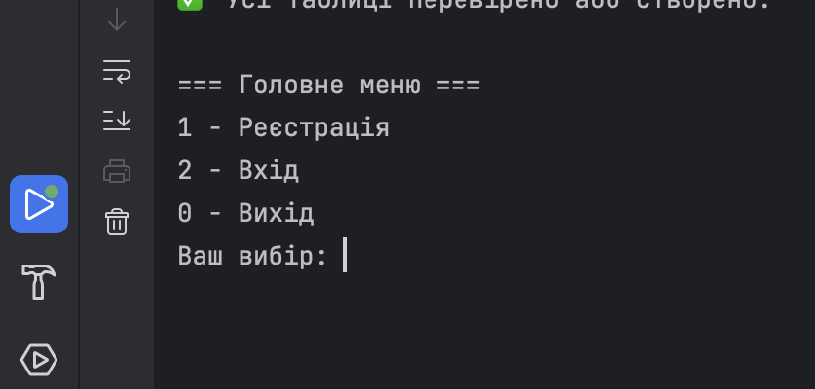
Рис.3.0. Результат main(String[] args)

Метод:register(Scanner scanner)
Опис:
Реєструє нового користувача. Програма запитує ім’я, прізвище, телефон, email, логін і пароль.
Користувач обирає роль:
- Студент → вводить факультет, курс, групу
- Бібліотекар → вводить код доступу (1234)
- Викладач → вводить код доступу (111)
Після перевірки інформація зберігається в базі

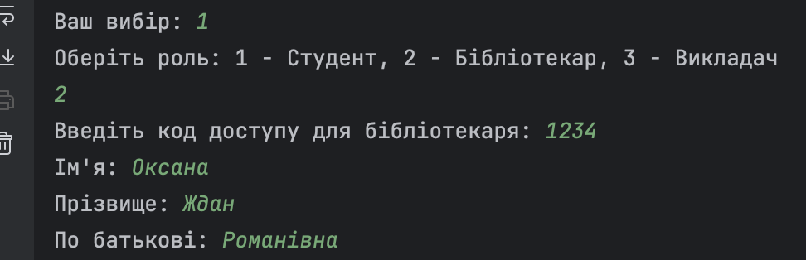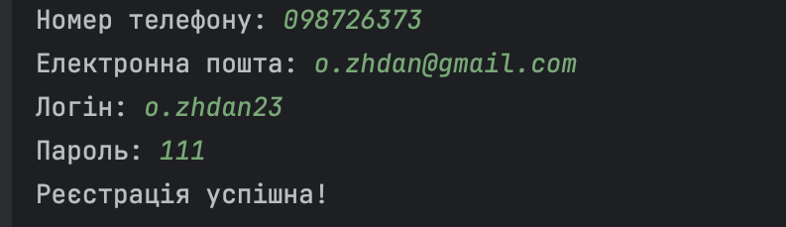Рис.3.1. Результат register(Scanner scanner)

Метод: login(Scanner scanner)
Опис:
Користувач вводить логін і пароль. Програма хешує пароль за SHA-256 і перевіряє наявність користувача в базі.
Успішний вхід відкриває меню згідно з роллю:
- Адміністратор → адміністрування
- Студент, Викладач → перегляд каталогу, історії, бронювання
- Бібліотекар → керування книгами, заявками, читачами
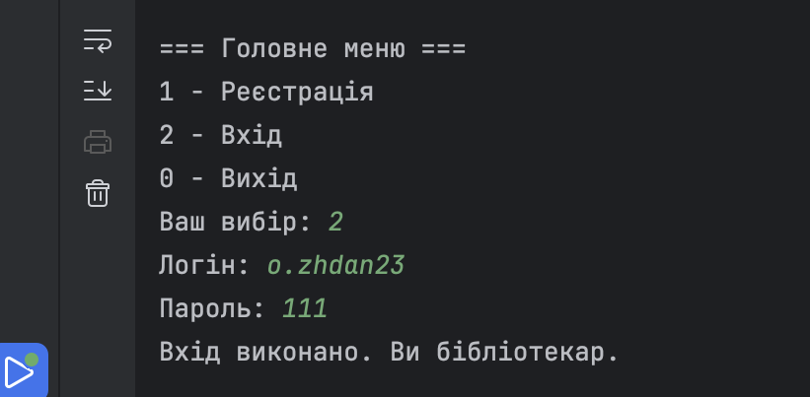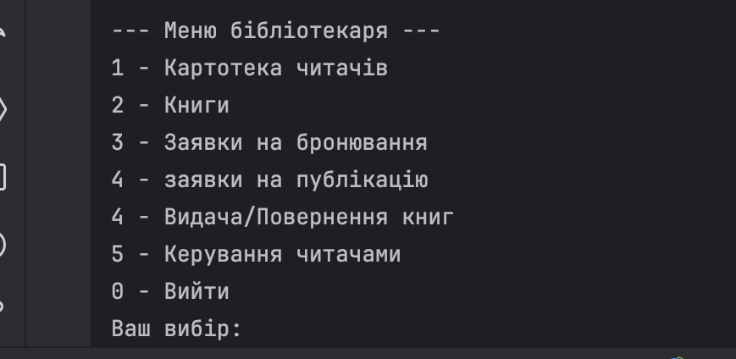
Рис.3.2. Результат login(Scanner scanner)

Метод: hashPassword(String password)
Опис:
Перетворює введений пароль на хеш-значення SHA-256. Це забезпечує збереження безпеки паролів у базі.
Метод не має виводу для користувача, але може логувати результат для розробника.
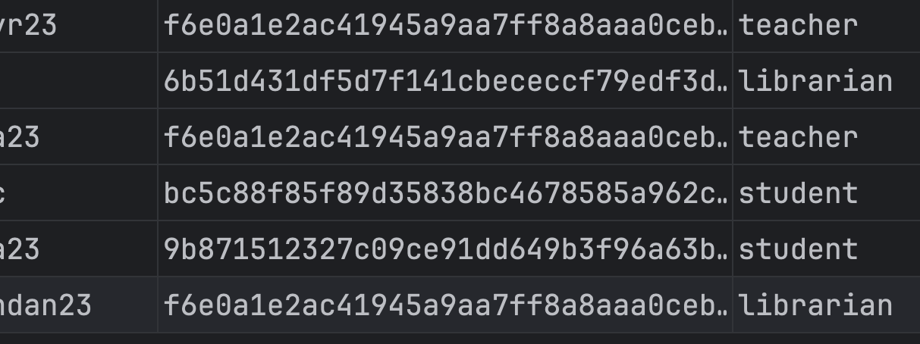
Рис.3.3. Результат hashPassword(String password)

Клас BaseUserInterface
Клас BaseUserInterface — це абстрактний базовий клас, який реалізує спільний функціонал для користувачів типу студент і викладач. Цей клас не створюється напряму, а успадковується іншими класами, які додають до нього специфічні можливості, залежно від ролі користувача.

Метод: viewBookCatalog()
Опис:
Виводить на екран повний список книг, доступних у бібліотеці. Дані отримуються з таблиці books, де кожен запис включає назву, автора, рік видання, жанр та кількість доступних примірників. Фільтрація проводиться за наявністю (quantity > 0).
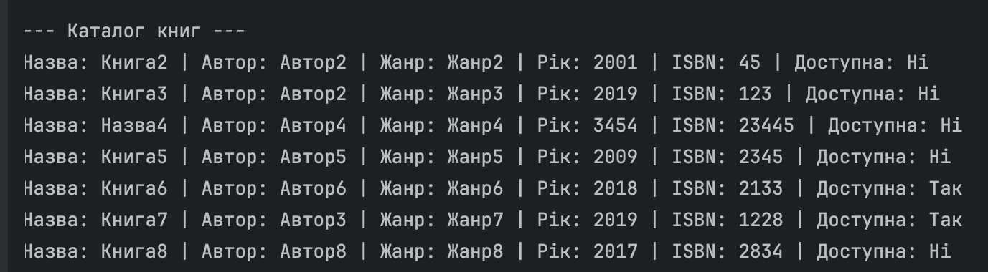
Рис.3.4. Результат viewBookCatalog()

Метод: searchBook(String keyword)
Опис:
Реалізує пошук книги за частиною назви або автором. Вводиться ключове слово, за яким виконується SQL-запит з LIKE по полях title і author. Результати виводяться у табличному вигляді.
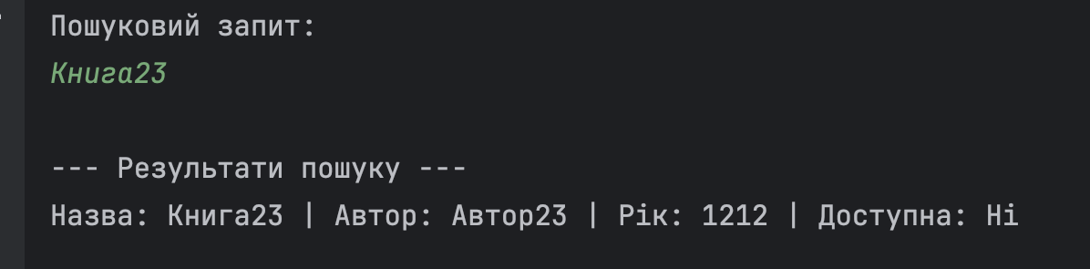
Рис.3.5. Результат searchBook(String keyword)

Метод: viewReadingHistory(String login)
Опис:
Показує історію книг, які були взяті користувачем (за логіном). Виводиться список з назвами книг, датами видачі та повернення. Дані беруться з таблиці borrowed_books, зв’язані з books по book_id.
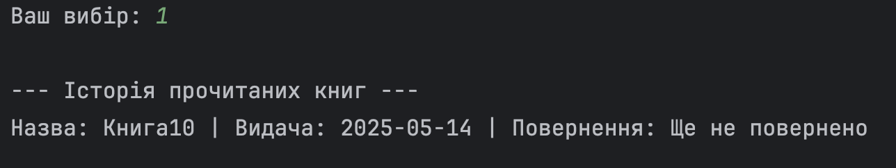
Рис.3.6. Результат viewReadingHistory(String login)

Метод: rateBook(Scanner scanner, String login)
Опис:
Користувач вводить назву книги, оцінку (1–5) та текст відгуку. Ці дані записуються у таблицю reviews, що дозволяє іншим користувачам бачити реальні оцінки.
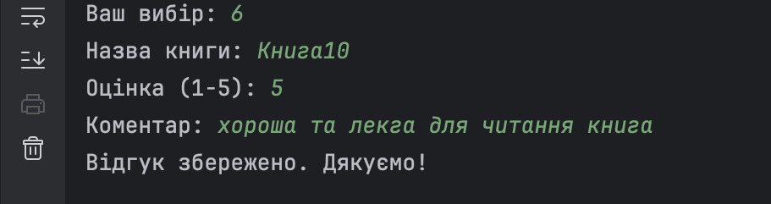
Рис.3.7. Результат rateBook(Scanner scanner, String login)

Метод: viewReviews(Scanner scanner)
Опис:
Користувач вводить назву книги, після чого програма виводить усі наявні відгуки з таблиці reviews: логін автора, оцінка та коментар. Якщо відгуків немає — виводиться відповідне повідомлення.
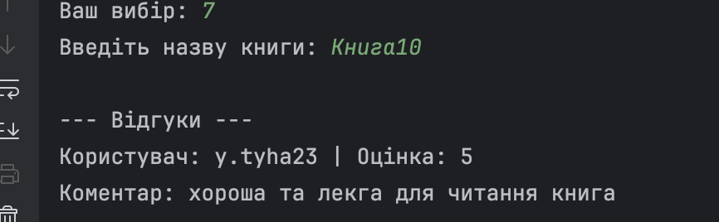
Рис.3.8. Результат viewReviews(Scanner scanner)

Метод: abstract void showMenu(Scanner scanner, String login, int userId, String role)
Опис:
Це абстрактний метод, який не має реалізації в цьому класі. Він обов’язково реалізується у спадкоємцях (StudentInterface, TeacherInterface). Відповідає за виведення та обробку дій у головному меню для ролі користувача.
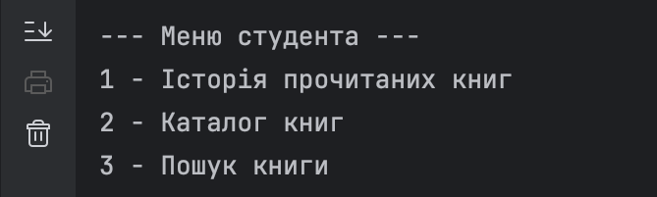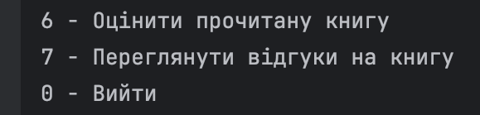
Рис.3.9. abstract void showMenu(Scanner scanner, String login, int userId, String role)
Клас StudentInterface
Успадковує BaseUserInterface та реалізує додаткові функції для студентів: створення бронювань, перегляд своїх заявок.

Метод: showMenu(Scanner scanner, String login, int userId, String role)
Опис:
Головне меню студента з можливістю доступу до всіх функцій BaseUserInterface + Забронювати книгу та Переглянути бронювання

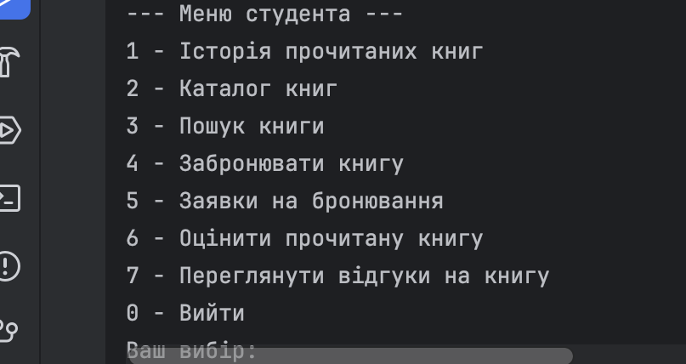
Рис.3.10. showMenu(Scanner scanner, String login, int userId, String role)

Метод: createReservation(Scanner scanner, String login)
Опис:
Користувач вводить назву книги, яку бажає забронювати. Метод перевіряє доступність книги й створює запис у таблиці reservations.
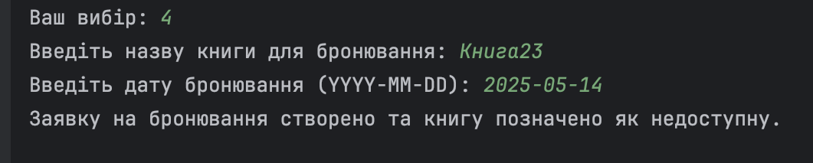
Рис.3.11. createReservation(Scanner scanner, String login)

Метод: viewMyReservations(String login)
Опис:
Виводить список усіх активних бронювань користувача. Дані беруться з таблиці reservations за логіном.
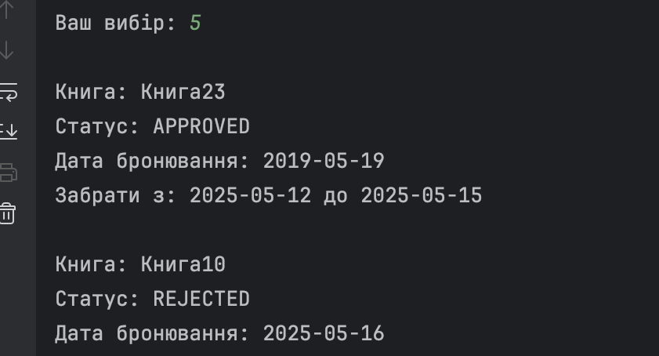
Рис.3.12. viewMyReservations(String login)

Клас TeacherInterface

Розширює BaseUserInterface й додає функції, пов’язані з поданням авторських книг (заявок на публікацію). Меню аналогічне до студентського, але з додатковими пунктами.

Метод: showMenu(Scanner scanner, String login, int userId, String role)
Опис:
Виводить меню вчителя з можливістю доступу до всіх функцій BaseUserInterface + подання власної книги.

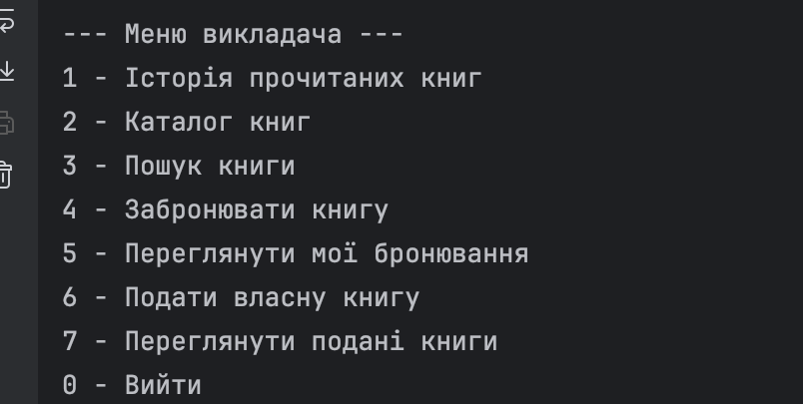
Рис.3.13. showMenu(Scanner scanner, String login, int userId, String role)

Метод: addOwnBook(Scanner scanner, String login)
Опис:
Дозволяє викладачу подати на публікацію власну книгу. Вводиться назва, автор, жанр, рік тощо. Інформація записується в таблицю published_books зі статусом "очікує розгляду".
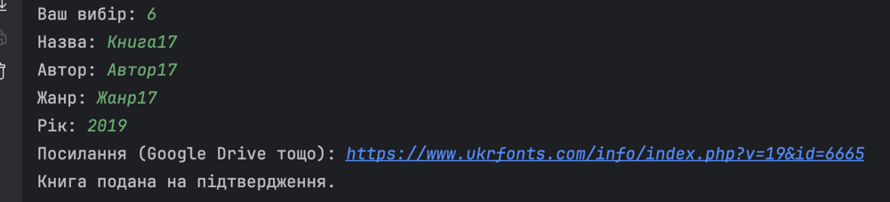
Рис.3.14. addOwnBook(Scanner scanner, String login)

Метод: viewOwnSubmissions(String login)
Опис:
Показує усі книги, які були подані користувачем-викладачем на публікацію, із виведенням статусу (очікує/схвалено/відхилено).
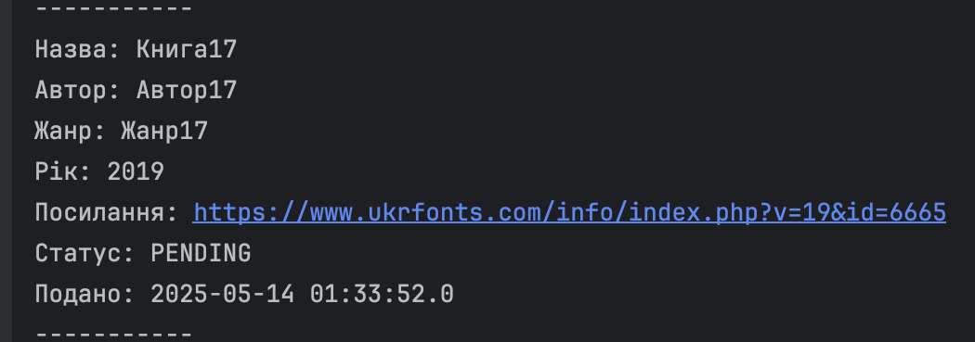
Рис.3.15. viewOwnSubmissions(String login)

Клас LibrarianInterface

Метод: librarianMenu(Scanner scanner)
Опис: Головне меню бібліотекаря. Виводиться після входу користувача з роллю librarian. Дозволяє доступ до ключових функцій управління бібліотекою.
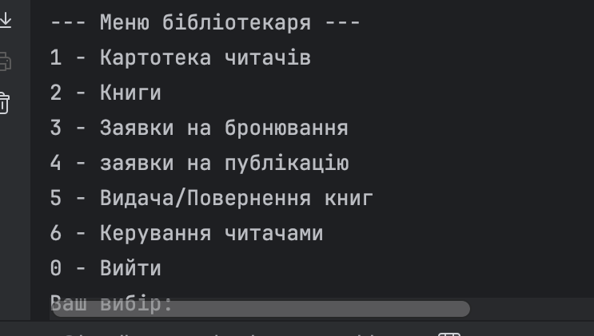
Рис.3.16. librarianMenu(Scanner scanner)

Метод: manageReaders(Scanner scanner)
Опис: Керує картотекою читачів. Дозволяє переглядати, шукати, додавати нових читачів.
- Дії:
  - Перегляд списку читачів
  - Пошук читача за логіном
  - Додавання нового читача (введення імені, прізвища, телефону, email тощо)
- Повідомлення:
  - «Читача додано в базу даних.»
  - «Користувача з таким логіном не знайдено.»
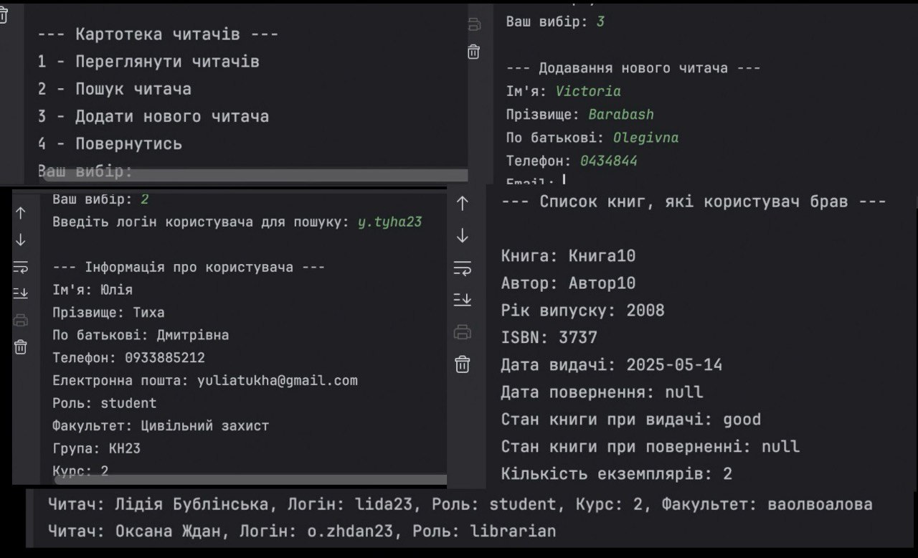
Рис.3.17. manageReaders(Scanner scanner)

Метод: manageBooks(Scanner scanner)
Опис: Робота з каталогом книг — додавання та пошук.
- Дії:
  - Введення назви, автора, жанру, року, ISBN, кількості
  - Пошук книги за ключовими словами
- Повідомлення:
  - «Книгу додано в базу даних.»
  - «Книгу не знайдено.
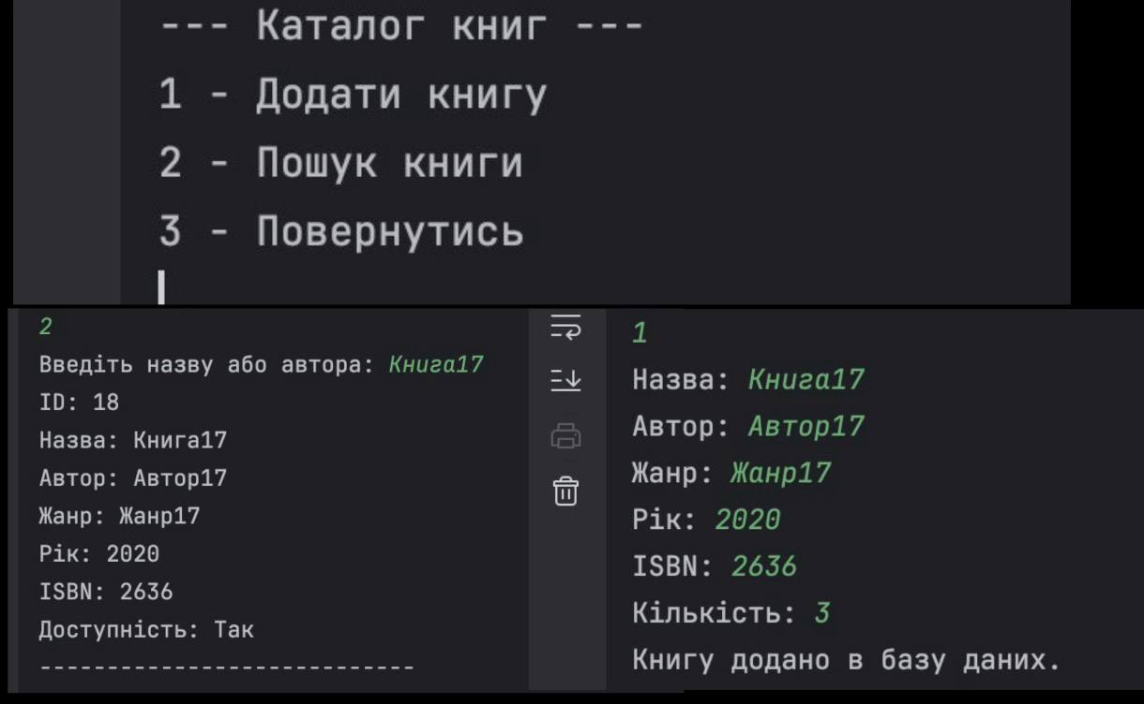
Рис.3.18. manageBooks(Scanner scanner)

Метод: processReservations(Scanner scanner)
Опис: Обробка заявок на бронювання книг (індивідуальних і групових).
- Дії:
  - Перегляд заявок у статусі PENDING
  - Підтвердження чи відхилення
- Повідомлення:
  - «Бронювання підтверджено.» / «Заявку відхилено.»
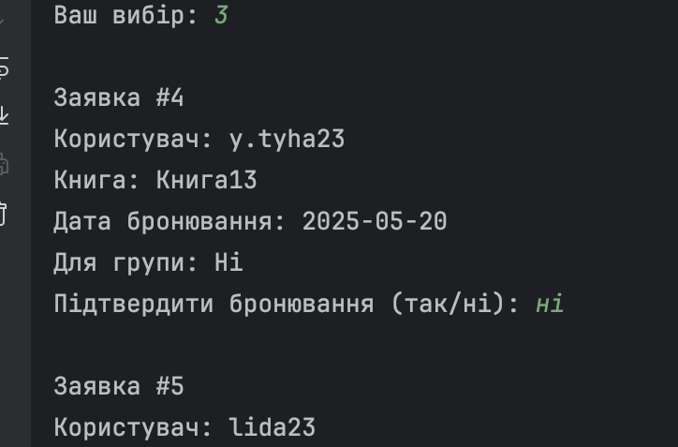
Рис.3.19. processReservations(Scanner scanner)

Метод: handlePublicationRequests(Scanner scanner)
Опис: Перевірка заявок викладачів на публікацію власних книг.
- Дії:
  - Перегляд запитів зі статусом PENDING
  - Схвалення → введення ISBN → додавання книги в каталог
  - Відхилення → зміна статусу на REJECTED
- Повідомлення:
  - «Книга успішно додана до каталогу.»
  - «Заявку відхилено.»
  - «Немає нових заявок на публікацію.»
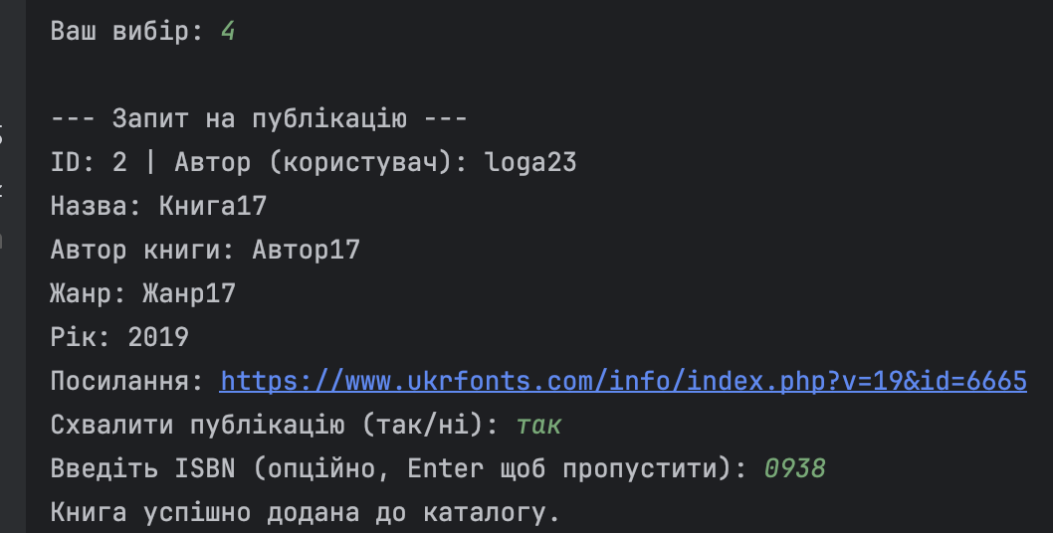
Рис.3.20. handlePublicationRequests(Scanner scanner)

Методи: manageBookTransactions(Scanner scanner)
Опис: Видача та повернення книг.
- Дії при видачі:
  - Введення логіна, назви книги, кількості, стану
  - Зменшення кількості книги
- Повідомлення:
  - «Книга успішно видана.»
  - «Користувача не знайдено.» / «Книгу не знайдено.»
- Дії при поверненні:
  - Введення стану книги
  - Оновлення бази та кількості
- Повідомлення:
  - «Книга успішно повернена.»
  - «Цю книгу не було видано або вона вже повернена.»
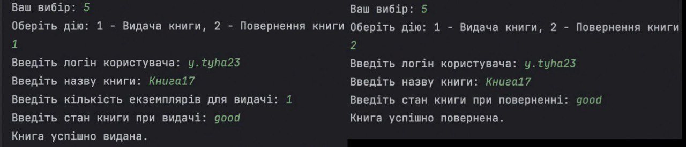Рис.3.21. manageBookTransactions(Scanner scanner)

Метод: manageReadersControl(Scanner scanner)
Опис: Оновлення даних або блокування читачів.
- Дії:
  - Блокування (імітація)
  - Оновлення окремих полів (ім’я, email, курс тощо)
- Повідомлення:
  - «Поле [ім’я] успішно оновлено.»
  - «Користувача з таким логіном не знайдено.»
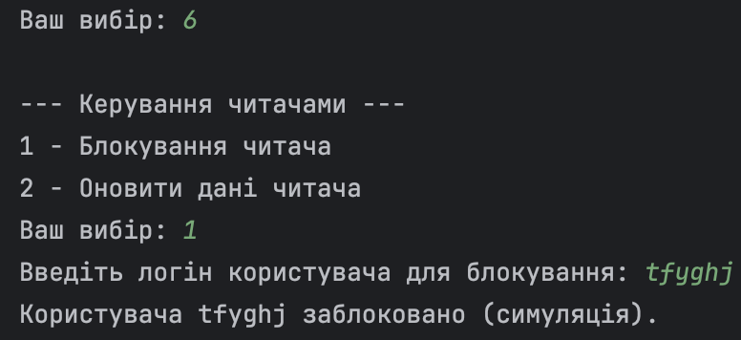
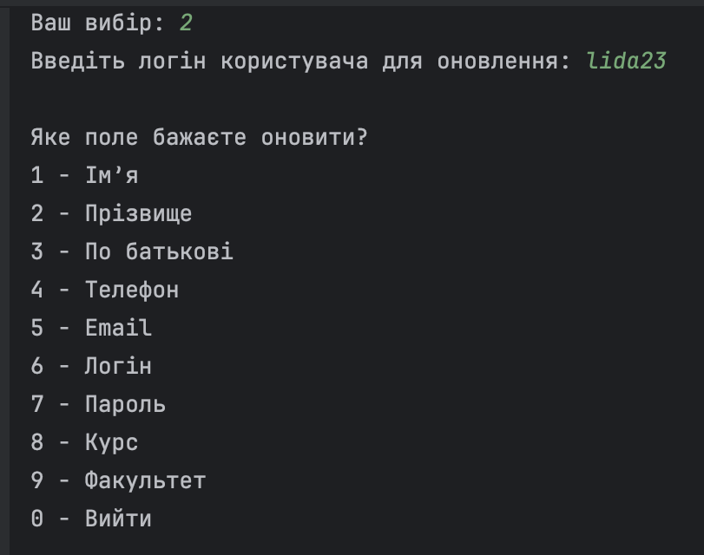
Рис.3.22. manageReadersControl(Scanner scanner)

Клас Administrator
Administrator відповідає за повний контроль над обліковими записами, аналогічно до системного адміністратора. Його функціонал не стосується книг чи бронювань — лише управління користувачами.

Метод: adminMenu(Scanner scanner)
Опис: Головне меню адміністратора. Дозволяє виконувати операції з користувачами.
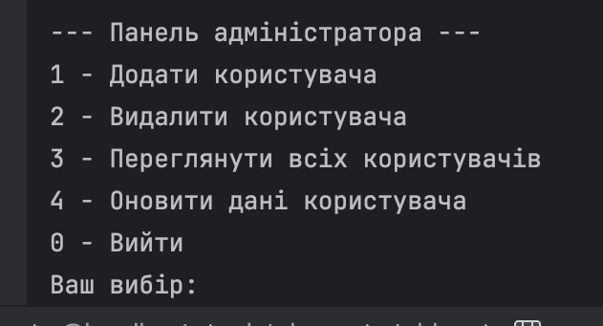
Рис.3.23. adminMenu(Scanner scanner)

Метод: addUser(Scanner scanner)
Опис: Додає нового користувача до бази даних.
- Введення: ім’я, прізвище, по батькові, телефон, email, логін, пароль, роль (student / teacher / librarian)
- SQL: INSERT INTO users(...) VALUES (...)
- Повідомлення:
  - «Користувача додано успішно.»
  - «Не вдалося додати користувача.»
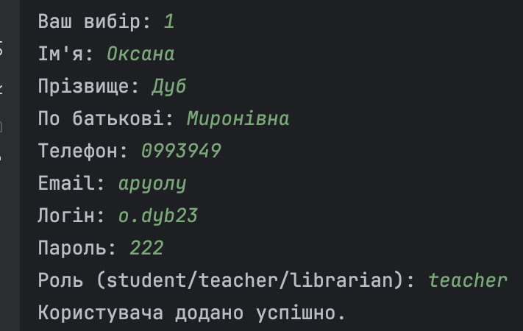
Рис.3.24. addUser(Scanner scanner)

Методи: deleteUser(Scanner scanner)
Опис: Видаляє користувача за логіном.
- Введення: логін користувача
- SQL: DELETE FROM users WHERE login = ?
- Повідомлення:
  - «Користувача видалено успішно.»
  - «Користувача не знайдено.»
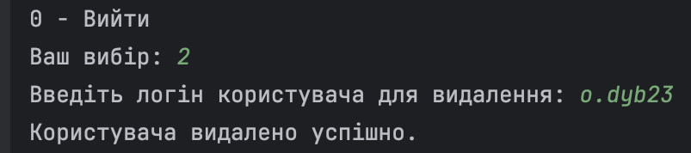
Рис.3.25. deleteUser(Scanner scanner)

Метод: viewUsers()
Опис: Виводить усіх зареєстрованих користувачів.
- SQL: SELECT * FROM users
Рис.3.26. viewUsers()

Метод: updateUser(Scanner scanner)
Опис: Оновлює інформацію про користувача за логіном.
- Введення: логін користувача → нові (або пусті) значення:
  - ім’я, прізвище, по батькові, телефон, email, роль
- SQL: UPDATE users SET ... WHERE login = ?
- Повідомлення:
  - «Користувача оновлено успішно.»
  - «Користувача не знайдено.» / «Не вдалося оновити користувача.»
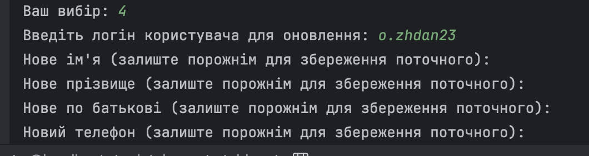
Рис.3.27. updateUser(Scanner scanner)

4. ПРЕДСТАВЛЕННЯ ДІАГРАМИ КЛАСІВ
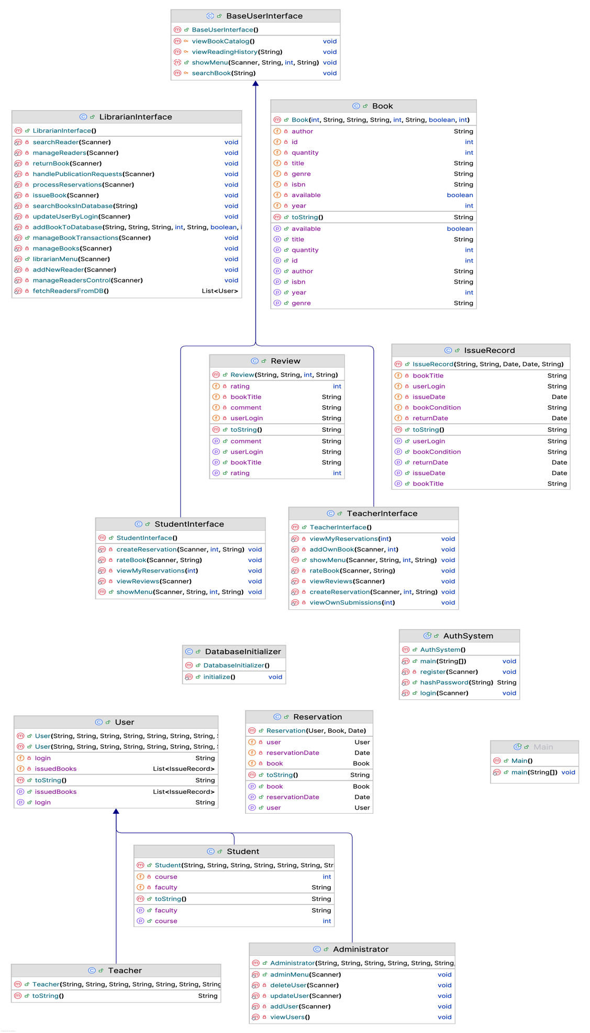

ВИСНОВКИ
У ході виконання даної курсової роботи ми засвоїли основні підходи та методи побудови алгоритмів, а також закріпили навички програмної реалізації програмних рішень із використанням об’єктно-орієнтованого підходу. Ми створили об'єктно-орієнтовану структуру програми з урахуванням принципів інкапсуляції, успадкування та поліморфізму, а також використовували уніфіковану мову моделювання (UML) для візуалізації архітектури.
Додатково ми навчилися працювати з базами даних за допомогою JDBC, реалізовувати авторизацію користувачів, будувати логіку взаємодії через консольні меню та застосовувати принципи об’єктно-орієнтованого програмування, що дозволило структурувати виконання дій у системі, зробити їх гнучкими та розширюваними. Також були отримані практичні навички роботи з базами даних та файлами — зокрема, зчитування, запису й обробки інформації.
В результаті реалізації було створено функціональну бібліотечну систему, яка забезпечує:
- реєстрацію та аутентифікацію користувачів різних ролей (студент, викладач, бібліотекар, адміністратор);
- подання викладачами книг на публікацію з подальшим розглядом заявок;
- перегляд та управління каталогом книг;
- можливість бронювання книг студентами та викладачами;
- видачу та повернення книг бібліотекарем;
- облік історії прочитаних книг;
- збереження відгуків і рейтингів книг;
- адміністрування користувачів (створення, редагування, видалення).
Реалізований функціонал робить систему універсальним інструментом для управління бібліотечним процесом у навчальному закладі. Отримані знання й навички можна застосовувати при створенні більш складних інформаційних систем у майбутньому.

СПИСОК ВИКОРИСТАНОЇ ЛІТЕРАТУРИ
Шилдт Г. Java. Повний довідник. 10-е видання. — Київ: Діалектика, 2019. — 1344 с.
Документація Java SE [Електронний ресурс]. — https://docs.oracle.com/javase/8/docs/
MySQL Documentation [Електронний ресурс]. — https://dev.mysql.com/doc/
Telegram Bot API Documentation [Електронний ресурс]. — https://core.telegram.org/bots/api
Stack Overflow [Електронний ресурс]. — https://stackoverflow.com/
Стеценко Т.В. Автоматизація бібліотечних процесів: навчальний посібник. — К.: КНУКіМ, 2015. — 168 с.
Дубровіна Л.А. Бібліотечна інформатика: навчальний посібник. — К.: Ліра-К, 2020. — 216 с.
Костенко Л.Є. Інформаційні системи та технології в бібліотеках. — Харків: ХДАК, 2017. — 152 с.

